Der MINI Countryman*.
Inhaltsverzeichnis.

1. Fahrspaß kennt keine Grenzen.
Der MINI Countryman. 2

2. Steckbrief. 4

3. Agil und effizient auf neuen Wegen.
Antrieb und Fahrerlebnis. 9

4. Erster seiner Art im Premium-Segment –
und unverkennbar ein MINI.
Konzept und Design. 20

5. Neue Möglichkeiten für individuelle Charaktere.
Interieur und Ausstattung. 25

6. Technische Daten. 29

7. Leistungs- und Drehmomentdiagramme. 40

8. Außen- und Innenabmessungen. 45

*Name kann ggf. in einzelnen Märkten abweichen.
Hinweis: Bei allen in dieser Presseinformation genannten Fahrleistungs-,
Verbrauchs- und Emissionswerten handelt es sich um vorläufige Angaben.

1. Fahrspaß kennt keine Grenzen.
Der MINI Countryman.
Der MINI Countryman überträgt den markentypischen Fahrspaß in eine
neue Dimension. Erstmals verfügt ein MINI über vier Türen und eine große Heckklappe sowie über einen variabel nutzbaren Innenraum, der Platz für
bis zu fünf Insassen bietet. Der MINI Countryman ist das erste Mitglied der MINI Familie, dessen Karosserie in der Länge die Vier-Meter-Marke überschreitet und das optional mit Allradantrieb ausgestattet werden kann.
Mit diesen Merkmalen sowie mit der erhöhten Sitzposition und dem optimierten Fahrkomfort überschreitet das weltweit einzige Premium-Fahrzeug seiner Art die Grenzen der urbanen Mobilität, bereichert das charakteristische MINI Feeling um neue Facetten und erobert dabei zusätzliche Zielgruppen.
Benzin- und Dieselmotoren der jüngsten Generation.
Drei Benzin- und zwei Dieselmotoren werden zur Markteinführung angeboten. Die Auswahl der Benzinmotor-Varianten reicht vom MINI One Countryman mit 72 kW/98 PS über den MINI Cooper Countryman (90 kW/122 PS) bis zum 135 kW/184 PS starken MINI Cooper S Countryman, dessen 1,6 Liter großer Vierzylinder der weltweit effizienteste Motor seiner Hubraumklasse ist. Außerdem sind die Dieselmodelle MINI One D Countryman (66 kW/90 PS)
und MINI Cooper D Countryman (82 kW/112 PS) verfügbar. Alle Modelle erfüllen die Abgasnorm EU5 in Europa beziehungsweise ULEV II in den USA.
MINI ALL4: Für Fahrspaß auf neuem Terrain.
Mit dem optionalen Allradantrieb MINI ALL4 lässt sich der markentypische Fahrspaß auch dort fortsetzen, wo feste Fahrbahnen enden. Mit schnellen
und präzisen Reaktionen auf veränderte Bedingungen erzeugt der
permanente Allradantrieb eine neue, traktionsoptimierte Ausprägung des MINI typischen Handlings. Ein direkt am Hinterachsgetriebe angeordnetes elektromagnetisches Mitteldifferenzial steuert die Kraftverteilung zwischen Vorder- und Hinterachse stufenlos. Das System ALL4 wird für den
MINI Cooper S Countryman und den MINI Cooper D Countryman angeboten.
Neu entwickeltes Fahrwerk vereint MINI typische Agilität mit hervorragendem Fahrkomfort.
Mit seinem präzisen Handling und seiner begeisternden Agilität überträgt
der MINI Countryman markentypische Fahreigenschaften auf ein neues Fahrzeugkonzept. Kombiniert werden sie mit einem hervorragenden Fahrkomfort, der ideale Voraussetzungen für einen erweiterten Aktionsradius schafft. Die Basis dafür bildet die neu entwickelte, hochwertige Fahrwerkstechnik, zu der unter anderem die Vorderachse mit McPherson-Federbeinen und geschmiedeten Querlenkern, die Mehrlenker-Hinterachse und die elektromechanische Servolenkung (EPS) gehören. Serienmäßig ist
der MINI Countryman mit der Fahrstabilitätsregelung Dynamische Stabilitäts Control (DSC) ausgestattet.
Design: Eindeutig ein Individualist, unverkennbar ein MINI.
Der MINI Countryman wirkt eigenständig, robust und vielseitig. Vier Türen
und eine große Heckklappe, die markante Dachform sowie die hoch aufragende Front untermauern seinen Status als Individualist in der
MINI Modellfamilie. Ebenso deutlich fallen markentypische Proportionen
und Designelemente ins Auge. Kurze Überhänge, die hohe Brüstungslinie,
die umlaufende Fenstergrafik und die sich kraftvoll auf die Räder stützende Statur sorgen für eine vertraute Anmutung bei gewachsenen Außenmaßen. Charakteristische Merkmale wie der Hexagon-Kühlergrill, die großen, in die Motorhaube eingelassenen Scheinwerfer, die Einfassungen der seitlichen Blinkleuchten, die voluminösen Radhäuser und die aufrecht stehenden Heckleuchten werden neu interpretiert.
Moderne Funktionalität durch Variabilität und innovative Details.
Im Fond des MINI Countryman stehen zwei Einzelsitze oder – auf Wunsch
und aufpreisfrei – eine Rückbank für drei Passagiere zur Verfügung. Die Fondsitze können einzeln oder im Verhältnis 60 : 40 (dreisitzige Rückbank) in Längsrichtung verschoben, ihre Lehnen in der Neigung verstellt oder einzeln beziehungsweise im Verhältnis 40 : 20 : 40 (dreisitzige Rückbank) umgeklappt werden. Das Gepäckraumvolumen wächst so von 350 auf bis zu 1 170 Liter
an. Serienmäßig ist der MINI Countryman mit dem innovativen Ablage- und Befestigungssystem Center Rail ausgestattet.
Hochwertige Serienausstattung, Premiere für MINI Connected.
Zur Serienausstattung des MINI Countryman gehören unter anderem
eine Klimaanlage und ein CD-Audiosystem. Vielfältige Möglichkeiten zur Individualisierung bieten exklusiv für den MINI Countryman entworfene Außenlackierungen und Interieurfarben, zahlreiche Polstervarianten, Dekorelemente und modellspezifische Ausstattungsmerkmale sowie hochwertige Audio- und Navigationssysteme. Ein Highlight im Bereich des In-Car-Entertainments ist das weltweit einzigartige Angebot von MINI Connected, das unter anderem die Funktionen Webradio und Mission Control umfasst.

2. Steckbrief.

• MINI erweitert die Modellfamilie um eine vierte Fahrzeugvariante und erschließt so eine neue Dimension des unverwechselbaren MINI Feelings. Der MINI Countryman schlägt als Crossover-Modell die Brücke zwischen dem klassischen Fahrzeugkonzept des MINI und einem modernen Sports Activity Vehicle. Seine erweiterten Möglichkeiten für die urbane Mobilität und darüber hinaus reichende Einsatzzwecke macht MINI typischen Fahrspaß für wachsende und sich wandelnde Zielgruppen mit erhöhtem Bedarf an Platz und Flexibilität erlebbar. Als erstes Modell der Marke mit vier Türen und einer weit öffnenden Heckklappe offeriert er ein erweitertes, vielseitig nutzbares Raumangebot, eine erhöhte Sitzposition sowie optimierten Fahrkomfort. Auch das MINI typische Go-Kart-Feeling bleibt gewahrt und wird mit dem optionalen Allradantrieb MINI ALL4
um eine zusätzliche Facette bereichert. Der MINI Countryman verkörpert
die charakteristischen Merkmale der Marke in den Bereichen Design, Premium-Qualität, Handling, Effizienz und Individualisierung in einer faszinierend eigenständigen Ausprägung.

• Mit dem MINI Countryman wird das Design der Marke gezielt und souverän weiterentwickelt. Das neue Modell kombiniert die gewachsenen Dimensionen der Karosserie, ihre erhöhte Bodenfreiheit und die vier seitlichen Türen mit den unverwechselbaren MINI Designmerkmalen. Kurze Überhänge, eine hohe Brüstungslinie, eine sich kraftvoll auf die Räder stützende Statur und eine das gesamte Fahrzeug umlaufende Fenstergrafik erzeugen MINI typische Proportionen. Charakteristische Erkennungszeichen eines MINI wie die Dachlinie, der Hexagon-Kühlergrill, die großen, in die Motorhaube eingelassenen Scheinwerfer, die Einfassungen der seitlichen Blinkleuchten, die voluminösen Radhäuser und die aufrecht stehenden Heckleuchten werden neu interpretiert.

• Auf der Basis der MINI Formensprache werden die besonderen Eigenschaften des MINI Countryman authentisch visualisiert. Die aufrecht stehende Front signalisiert Präsenz und ist Bestandteil des optimierten Fußgängerschutzes. Das erweiterte Raumangebot wird durch große Fensterflächen, die Viertürigkeit durch die individuelle Dachform betont. Die besonders breite Umrahmung im unteren Bereich der Karosserie
und kraftvoll ausgeformte Radhäuser verweisen auf die Robustheit des Fahrzeugs und den Allradantrieb. Die präzise Übertragung des MINI Stils auf ein neues Fahrzeugsegment sorgt dafür, dass der MINI Countryman als vollkommen neuartiges Fahrzeug auftritt und doch auf Anhieb als
MINI zu identifizieren ist.

• Im markentypischen Interieur des MINI Countryman werden neuartige Design- und Funktionselemente eingesetzt. Die leicht erhöhte Sitzposition ermöglicht einen bequemen Einstieg, optimiert den Überblick über das Verkehrsgeschehen und unterstreicht den kraftvollen Charakter des neuen Modells. Das Zentralinstrument und die Luftausströmer werden
von farbigen Ringen eingefasst. Die weltweit einzigartige, anstelle einer herkömmlichen Mitteltunnelkonsole in Längsrichtung verlaufende
MINI Center Rail eröffnet neue, individuell konfigurierbare Möglichkeiten zur Integration von Ablagen, Cupholdern, externen Audiogeräten, Mobiltelefonen und weiteren Komfortelementen. Durch flexibel positionierbare Clip-in-Elemente können die Ablageflächen individuell aufgeteilt und Reiseutensilien stets griffbereit mitgeführt werden. Zusätzlich erzeugt die Center Rail eine unkonventionelle optische und funktionale Verbindung zwischen den vorderen Sitzplätzen und dem Fond.

• Der MINI Countryman ist serienmäßig mit vier Sitzplätzen ausgestattet, eine dreisitzige Rückbank ist als aufpreisfreie Option erhältlich. Sein Innenraum bietet Langstreckenkomfort mit großzügiger Bein-, Kopf- und Schulterfreiheit. Die Fondsitze können einzeln oder im Verhältnis 60 : 40 (dreisitzige Rückbank) in Längsrichtung verschoben, ihre Lehnen in der Neigung verstellt oder einzeln beziehungsweise im Verhältnis 40 : 20 : 40 (dreisitzige Rückbank) umgeklappt werden. Das Gepäckraumvolumen wächst so von 350 auf bis zu 1 170 Liter an.

• Zur Markteinführung des MINI Countryman stehen drei Benzin- und
zwei Dieselmotoren zur Auswahl. Alle Antriebseinheiten entstammen
einer neuen, mit Entwicklungs-Know-how der BMW Group optimierten Motorengeneration. Sie entsprechen den Abgasnormen EU5 beziehungsweise ULEV II. Das Leistungsspektrum reicht von 66 kW/90 PS im MINI One D Countryman bis zu 135 kW/184 PS im
MINI Cooper S Countryman. Der 1,6 Liter große Vierzylinder-Benzinmotor des Topmodells weist erstmals zusätzlich zum Twin-Scroll-Turbolader und der Benzin-Direkteinspritzung auch eine vollvariable Ventilsteuerung auf und erreicht dadurch die mit Abstand beste Relation zwischen Leistung und Kraftstoffverbrauch in seiner Hubraumklasse. Im Rahmen von MINIMALISM werden serienmäßig und in modellspezifischer Kombination umfangreiche Maßnahmen zur Verbrauchs- und Emissions-reduzierung eingesetzt, darunter Bremsenergie-Rückgewinnung,
Auto Start-Stop Funktion, Schaltpunktanzeige und eine bedarfsgerechte Steuerung von Nebenaggregaten. Für die Benzinmotor-Varianten wird alternativ zum serienmäßigen Sechsgang-Handschaltgetriebe eine Sechsgang-Automatik mit Steptronic Funktion angeboten.

• Optional können die Modelle MINI Cooper S Countryman und
MINI Cooper D Countryman mit dem permanenten Allradantrieb
MINI ALL4 ausgestattet werden. Bei diesem System steuert ein direkt am Hinterachsgetriebe angeordnetes elektromagnetisches Mitteldifferenzial die Kraftverteilung zwischen Vorder- und Hinterachse stufenlos. Im normalen Fahrbetrieb werden bis zu 50 Prozent des Antriebsmoments an die Hinterräder geleitet, in Extremsituationen bis zu 100 Prozent. Dadurch entsteht eine neue, traktionsoptimierte Ausprägung des MINI typischen agilen Handlings. Die Basis dafür bildet die hochwertige Fahrwerkstechnik, zu der unter anderem die Vorderachse mit McPherson-Federbeinen und geschmiedeten Querlenkern, die Mehrlenker-Hinterachse und die elektromechanische Servolenkung (EPS) gehören. Serienmäßig ist der MINI Countryman mit der Fahrstabilitätsregelung Dynamische Stabilitäts Control (DSC) ausgestattet. Optional sind DTC (Dynamische Traktions Control, serienmäßig sowohl beim front- als auch beim allradgetriebenen MINI Cooper S Countryman sowie beim MINI Cooper D Countryman mit ALL4) und eine elektronische Sperrfunktion für das Differenzial der Vorderachse verfügbar.

• Ein Höchstmaß an passiver Sicherheit wird durch eine crashoptimierte Karosseriestruktur mit präzise definierten Lastpfaden und Deformationszonen gewährleistet. Zur Serienausstattung gehören Front- und Seitenairbags sowie seitliche Curtain-Airbags für die vorderen und hinteren Sitzplätze, Dreipunkt-Automatikgurte für alle Sitzplätze, Gurtstrammer und Gurtkraftbegrenzer vorn sowie ISOFIX-Kindersitz-befestigungen im Fond. Serienmäßig ist außerdem eine Reifen-Pannen-Anzeige an Bord, optional sind Reifen mit Notlaufeigenschaften (serienmäßig beim MINI Cooper S Countryman mit ALL4) erhältlich.

• Die MINI typischen, umfangreichen Individualisierungsmöglichkeiten
im Exterieur und Interieur werden um neue modellspezifische Ausstattungsmerkmale ergänzt. Eine neue Struktur im Angebot der Interieurfarben, Dekorleisten und Polsterstoffe ermöglicht die Zusammenstellung besonders stimmiger Charaktere. Die Serienausstattung des MINI Countryman umfasst unter anderem eine Klimaanlage, die MINI Center Rail und eine Audioanlage mit CD-Player. Darüber hinaus steht ein modellspezifisches Sonderausstattungs- und Zubehörangebot zur Auswahl, das unter anderem hochwertige Audio-
und Navigationssysteme sowie Mobilfunk-Schnittstellen einschließlich
der Möglichkeit zur vollständigen Integration des Apple iPhone und weiterer Smartphones umfasst. Eine weltweit einzigartige Form des
In-Car-Entertainments beinhaltet das Angebot von MINI Connected,
das unter anderem die Funktionen Webradio und Mission Control umfasst. Außerdem stehen ein großflächiges Panoramadach,
adaptives Kurvenlicht in Verbindung mit Xenon-Scheinwerfern, eine beheizbare Frontscheibe, eine Anhängevorrichtung, Leichtmetallräder
in Größen zwischen 16 und 18 Zoll, ein Sportfahrwerk einschließlich Fahrzeugtieferlegung um 10 Millimeter sowie John Cooper Works Performance-Komponenten zur Wahl.

• Motorvarianten:
MINI Cooper S Countryman: Vierzylinder-Benzinmotor mit
Twin-Scroll-Turbolader, Direkteinspritzung und vollvariabler Ventilsteuerung auf der Basis der VALVETRONIC Technologie
der BMW Group,
Hubraum: 1 598 cm³, Leistung: 135 kW/184 PS bei 5 500 min⁻¹, max. Drehmoment: 240 Nm bei 1 600 min⁻¹
(260 Nm mit Overboost),
Beschleunigung (0–100 km/h): 7,6 Sekunden,
Höchstgeschwindigkeit: 215 km/h,
Durchschnittsverbrauch nach EU: 6,1 Liter/100 Kilometer,
CO₂-Wert: 143 g/km.
MINI Cooper Countryman: Vierzylinder-Benzinmotor mit vollvariabler Ventilsteuerung auf der Basis der VALVETRONIC Technologie
der BMW Group,
Hubraum: 1 598 cm³,
Leistung: 90 kW/122 PS bei 6 000 min⁻¹,
max. Drehmoment: 160 Nm bei 4 250 min⁻¹,
Beschleunigung (0–100 km/h): 10,5 Sekunden,
Höchstgeschwindigkeit: 190 km/h,
Durchschnittsverbrauch nach EU: 6,1 Liter/100 Kilometer,
CO₂-Wert: 142 g/km.

MINI One Countryman: Vierzylinder-Benzinmotor mit vollvariabler Ventilsteuerung auf der Basis der VALVETRONIC Technologie
der BMW Group,
Hubraum: 1 598 cm³,
Leistung: 72 kW/98 PS bei 6 000 min⁻¹,
max. Drehmoment: 153 Nm bei 3 000 min⁻¹,
Beschleunigung (0–100 km/h): 11,9 Sekunden,
Höchstgeschwindigkeit: 173 km/h,
Durchschnittsverbrauch nach EU: 5,9 Liter/100 Kilometer,
CO₂-Wert: 137 g/km.
MINI Cooper D Countryman: Vierzylinder-Turbodiesel mit
Aluminium-Kurbelgehäuse, Common-Rail-Einspritzung und
variabler Turbinengeometrie,
Hubraum: 1 598 cm³,
Leistung: 82 kW/112 PS bei 4 000 min⁻¹,
max. Drehmoment: 270 Nm bei 1 750 – 2 250 min⁻¹,
Beschleunigung (0–100 km/h): 10,9 Sekunden,
Höchstgeschwindigkeit: 185 km/h,
Durchschnittsverbrauch nach EU: 4,4 Liter/100 Kilometer,
CO₂-Wert: 116 g/km.
MINI One D Countryman: Vierzylinder-Turbodiesel mit
Aluminium-Kurbelgehäuse, Common-Rail-Einspritzung und
variabler Turbinengeometrie,
Hubraum: 1 598 cm³,
Leistung: 66 kW/90 PS bei 4 000 min⁻¹,
max. Drehmoment: 215 Nm bei 1 750 – 2 500 min⁻¹,
Beschleunigung (0–100 km/h): 12,9 Sekunden,
Höchstgeschwindigkeit: 170 km/h,
Durchschnittsverbrauch nach EU: 4,3 Liter/100 Kilometer,
CO₂-Wert: 113 g/km.

• Außenabmessungen:
Länge: 4 097 Millimeter (MINI Cooper S Countryman: 4 110 Millimeter)
Breite: 1 789 Millimeter
Höhe: 1 561 Millimeter
Radstand: 2 595 Millimeter

3. Agil und effizient
auf neuen Wegen.
Antrieb und Fahrerlebnis.

Benzin- und Dieselmotoren der jüngsten Generation, ein neu entwickeltes Fahrwerk sowie auf Wunsch auch ein modellspezifisch konzipierter und abgestimmter Allradantrieb bilden die Grundlage für das neuartige und damit unverwechselbare Fahrerlebnis im MINI Countryman. Auch das vierte Modell der Marke fasziniert mit einer im direkten Wettbewerbsumfeld unerreichten Agilität. Die hochwertige Fahrwerkstechnik macht es möglich, dieses Erkennungsmerkmal eines jeden MINI mit einem exzellenten Fahrkomfort
zu kombinieren, der die Anforderungen sowohl des Alltags- als auch
des Langstreckeneinsatzes berücksichtigt. Der Wunsch nach gesteigertem Traktionsvermögen wird mit dem optional verfügbaren Allradsystem
MINI ALL4 erfüllt. Der erstmals bei MINI angebotene Allradantrieb sorgt
für eine variable Verteilung des Antriebsmoments zwischen den Vorder-
und den Hinterrädern. Damit ebnet er den Weg zu souveränem Vortrieb
auf unbefestigtem Terrain und einer Extraportion Fahrspaß bei betont sportlichen Manövern mit dem MINI Countryman.

Zur Markteinführung des MINI Countryman stehen drei Benzin- und zwei Dieselmotoren zur Auswahl, deren Technologie auf dem herausragenden Entwicklungs-Know-how der BMW Group basiert. Das Leistungsspektrum der Antriebseinheiten reicht von 66 kW/90 PS im MINI One D Countryman
bis zu 135 kW/184 PS im MINI Cooper S Countryman. Die Motoren zeichnen sich durch einen vorbildlich hohen Wirkungsgrad aus und werden im
Rahmen von MINIMALISM mit modernsten Maßnahmen zur Reduzierung
des Kraftstoffverbrauchs und der CO₂-Emissionen kombiniert. Alle Modellvarianten des MINI Countryman erfüllen die Abgasnormen EU5
in Europa beziehungsweise ULEV II in den USA.

Neben dem Spitzenmodell MINI Cooper S Countryman kann auch der
MINI Cooper D Countryman auf Wunsch mit dem Allradsystem MINI ALL4 ausgerüstet werden. MINI typische Agilität wird so auch abseits fester
Straßen erlebbar. Alternativ zum serienmäßigen Sechsgang-Schaltgetriebe können die drei Benzinmotoren auch mit einem Sechsgang-Automatikgetriebe kombiniert werden.

Die hochwertige Fahrwerkstechnik des MINI Countryman setzt sich aus einer Vorderachse mit McPherson-Federbeinen und geschmiedeten Querlenkern, einer Mehrlenker-Hinterachse und der elektromechanischen Servolenkung (EPS) einschließlich geschwindigkeitsabhängiger Lenkunterstützung zusammen. Zur Optimierung der aktiven Sicherheit sind alle Modelle serienmäßig mit der Fahrstabilitätsregelung DSC (Dynamische Stabilitäts Control) ausgestattet. Optional sind DTC (Dynamische Traktions Control, serienmäßig beim MINI Cooper S Countryman sowie in Verbindung mit ALL4 auch beim MINI Cooper D Countryman) und eine elektronische Sperrfunktion für das Differenzial der Vorderachse verfügbar.
Neue Generation bei Benzin- und Turbodieselmotoren.

Leistungsstark und vorbildlich effizient präsentieren sich die fünf Motoren,
die für den MINI Countryman zur Auswahl stehen. Sowohl die Benzin- als auch die Turbodiesel-Triebwerke sind Vertreter einer neuen Generation
von Antriebseinheiten für MINI Modelle. Ihre Technologie basiert auf der herausragenden Kompetenz der BMW Group im Bereich der Antriebsentwicklung. Spontane Kraftentfaltung, Drehfreude, Laufkultur und ein außergewöhnlich hoher Wirkungsgrad sind die wesentlichen Merkmale, die alle neuen MINI Motoren auszeichnen.

Zusätzlich tragen die in besonders großem Umfang eingesetzten MINIMALISM Maßnahmen zur Reduzierung des Kraftstoffverbrauchs
und der CO₂-Emissionen bei. In modellspezifischer Kombination sind
unter anderem Bremsenergie-Rückgewinnung, Auto Start-Stop Funktion, Schaltpunktanzeige sowie bedarfsgerecht gesteuerte Nebenaggregate
an Bord.

Alle Benzinmotoren, die für den MINI Countryman zur Auswahl stehen,
sind mit einer vollvariablen Ventilsteuerung ausgestattet. Diese im Wettbewerbsumfeld des neuen MINI Modells einzigartige Technologie
zur drosselfreien Laststeuerung, die auf der Basis der bei BMW Motoren eingesetzten VALVETRONIC entstand, optimiert das Ansprechverhalten des Motors und ermöglicht zugleich eine erhebliche Reduzierung der Verbrauchs- und Emissionswerte. Die Ventilsteuerung passt Hub und Öffnungsdauer der Einlassventile in Sekundenbruchteilen an die jeweilige Leistungsanforderung an. Dazu wirkt die Nockenwelle nicht direkt über einen Schlepphebel auf das Ventil, sondern über einen zusätzlichen Zwischenhebel. Dessen Drehpunkt wird über eine elektromotorisch betriebene Exzenterwelle stufenlos verstellt.

Zwar verfügen auch die im neuen MINI Countryman eingesetzten Benzinmotoren über eine Drosselklappe, doch wird diese nicht wie bei herkömmlichen Triebwerken zur Laststeuerung genutzt. Stattdessen
ist sie im normalen Betrieb stets voll geöffnet, um die im Ansaugtrakt entstehenden Strömungsverluste so gering wie möglich zu halten. Die Drosselklappe übernimmt lediglich Notlauf- und Diagnosefunktionen.
Dies gilt sowohl für die Saug- als auch für die Turbomotorvariante des Vierzylinder-Benziners, die sich hauptsächlich durch ihre Gemischaufbereitung voneinander unterscheiden.
MINI Cooper S Countryman: Erstmals mit variabler Ventilsteuerung
in Ergänzung zu Turboaufladung und Benzin-Direkteinspritzung.

Der MINI Cooper S Countryman ist das erste Modell der Marke, bei dem
die vollvariable Ventilsteuerung gemeinsam mit Turboaufladung und Benzin-Direkteinspritzung eingesetzt wird. Diese anspruchsvolle Kombination
verhilft dem 1,6 Liter großen, mit einem Twin-Scroll-Turbolader bestückten Vierzylinder zu einer in dieser Hubraumklasse unübertroffen günstigen Relation zwischen Leistung und Kraftstoffverbrauch. Gegenüber dem Vorgängermotor wurde eine Verbrauchsreduzierung im EU-Testzyklus
von rund 9 Prozent erzielt.

Beim Twin-Scroll-Turbolader sind im Abgaskrümmer die Kanäle von jeweils zwei Zylindern zusammengefasst. Diese Bauweise führt dazu, dass die Turbine schon bei niedrigeren Motortouren ihre maximale Drehzahl von rund 210 000 min⁻¹ erreicht. Der volle Ladeeffekt (rund 0,8 bar Überdruck) stellt sich dadurch bereits bei einer Motordrehzahl von 1 600 min⁻¹ ein. Die bei herkömmlich aufgeladenen Motoren als so genanntes Turboloch bekannte Verzögerung im Ansprechverhalten weicht einer faszinierend spontanen Kraftentfaltung. Die komprimierte Frischluft wird vor dem Einströmen in den Brennraum in einem Ladeluftkühler auf eine niedrigere Temperatur gebracht. Der auf diese Weise erhöhte spezifische Sauerstoffgehalt optimiert die Leistungsausbeute.

Die Kraftstoffzufuhr für den Turbomotor erfolgt über eine Benzin-Direkteinspritzung. Eine mechanisch angetriebene Zwei-Kolben-Hochdruckpumpe versorgt die Einspritzventile über eine Verteilerleiste
aus Edelstahl. Die Hochdruckventile spritzen den Kraftstoff anschließend
mit einem Druck von maximal 120 bar seitlich direkt in die Brennräume ein.
Dabei wird ein homogenes Kraftstoff-Luft-Gemisch erzeugt. Der Motor
des MINI Cooper S Countryman ist nicht auf schwefelfreien Kraftstoff angewiesen und kann daher weltweit eingesetzt werden.

Das Vierzylinder-Triebwerk des MINI Cooper S Countryman erreicht seine Höchstleistung von 135 kW/184 PS bei einer Motordrehzahl von 5 500 min^{–1}. Das bereits bei 1 600 min⁻¹ zur Verfügung stehende maximale Drehmoment beträgt 240 Newtonmeter und lässt sich mittels Overboost des Turboladers (rund 1,0 bar Überdruck) kurzzeitig auf bis zu 260 Newtonmeter steigern. Dadurch wird zusätzliche Durchzugskraft für besonders dynamische Beschleunigungsmanöver bereitgehalten. Den Spurt von null auf 100 km/h absolviert der MINI Cooper S Countryman innerhalb von nur 7,6 Sekunden (Automatik: 7,9 Sekunden), seine Höchstgeschwindigkeit beträgt 215 km/h (Automatik: 210 km/h). Der im EU-Testzyklus ermittelte durchschnittliche Kraftstoffverbrauch beläuft sich auf 6,1 Liter (7,1 Liter) je 100 Kilometer
bei einem CO₂-Wert von 143 Gramm (166 Gramm) pro Kilometer.

Der Beschleunigungswert des MINI Cooper S Countryman mit ALL4 beträgt 7,9 Sekunden (Automatik: 8,3 Sekunden), als Höchstgeschwindigkeit erreicht er 210 km/h (205 km/h). Der Durchschnittsverbrauch des allradgetriebenen MINI Cooper S Countryman liegt bei 6,7 Litern (Automatik: 7,7 Liter) je 100 Kilometer, der CO₂-Ausstoß beläuft sich auf 157 Gramm (180 Gramm) pro Kilometer.
MINI Cooper Countryman und MINI One Countryman:
Sportliches Temperament und vorbildliche Effizienz.

Auch bei den ebenfalls 1,6 Liter großen Saugmotoren des
MINI Cooper Countryman und des MINI One Countryman trägt die vollvariable Ventilsteuerung zu sportlicher Leistungsentfaltung und effizientem Umgang mit dem Kraftstoff bei. Beide Antriebseinheiten werden zudem mittels einer Multipoint-Saugrohreinspritzung mit Kraftstoff versorgt. Einzelzündspulen versorgen, individuell von der Motorelektronik gesteuert, jede Zündkerze
mit der optimalen Zündspannung. Neben der vollvariablen Ventilsteuerung sorgen weitere Maßnahmen wie die kennfeldgeregelte Ölpumpe, die thermostatgesteuerte Wasserpumpe und eine gezielte Reduzierung der Reibungsverluste im Grundmotor auch bei diesen Vierzylindern für eine besonders günstige Relation zwischen Leistung und Kraftstoffverbrauch.
Im Vergleich zu den jeweiligen Vorgängermotoren lassen sich Verbrauchsvorteile von bis zu 9 Prozent im EU-Testzyklus erzielen.

Der Motor des MINI Cooper Countryman erreicht seine Höchstleistung
von 90 kW/122 PS bei 6 000 Touren. Das maximale Drehmoment von 160 Newtonmetern steht bei 4 250 min⁻¹ bereit. Der MINI Cooper Countryman spurtet in 10,5 Sekunden aus dem Stand auf Tempo 100 (Automatik: 11,6 Sekunden) und erreicht eine Höchstgeschwindigkeit
von 190 km/h (Automatik: 182 km/h). Sein Kraftstoffverbrauch im
EU-Testzyklus beläuft sich auf 6,1 Liter (7,1 Liter) je 100 Kilometer,
sein CO₂-Wert beträgt 142 Gramm (167 Gramm) pro Kilometer.

Die Rolle der temperamentvollen Einstiegsvariante übernimmt der 1,6 Liter-Motor im MINI One Countryman mit einer Höchstleistung von 72 kW/98 PS bei einer Drehzahl von 6 000 min⁻¹. Sein maximales Drehmoment beträgt
153 Newtonmeter und steht bei 3 000 min⁻¹ zur Verfügung. Für die Beschleunigung von null auf 100 km/h benötigt der MINI One Countryman 11,9 Sekunden (Automatik: 13,9 Sekunden), die Höchstgeschwindigkeit
liegt bei 173 km/h (168 km/h). Im EU-Testzyklus wurde der Durchschnitts-verbrauch mit 5,9 Litern je 100 Kilometer (Automatik: 7,2 Liter) ermittelt,
der CO₂-Wert beläuft sich auf 137 Gramm (167 Gramm) pro Kilometer.
MINI Cooper D Countryman und MINI One D Countryman
mit neuen Turbodiesel-Motoren.

Spontan einsetzende Durchzugskraft, hervorragende Laufruhe und ein vorbildlich sparsamer Umgang mit dem Kraftstoff kennzeichnen die neue Generation von Turbodiesel-Triebwerken, die für den MINI Countryman
zur Verfügung stehen. Die 1,6 Liter großen Vierzylinder repräsentieren
ebenso wie die Benzinantriebe die herausragende Entwicklungskompetenz der BMW Group.

Die Kraftstoffversorgung erfolgt bei beiden Dieselmotor-Varianten über
eine Direkteinspritzung nach dem Common-Rail-Prinzip, deren Magnet-ventilinjektoren mit einem maximalen Druck von 1 600 bar arbeiten. Der Turbolader verfügt jeweils über eine variable Turbinengeometrie, die in
allen Drehzahlbereichen für eine optimal angepasste Kraftentfaltung
sorgt. Serienmäßig sind sowohl der MINI Cooper D Countryman als auch
der MINI One D Countryman mit einem Dieselpartikelfilter und einem Oxidationskatalysator ausgestattet. Die Regenerierung des Partikelfilters erfolgt ohne zusätzliche Einspritzung von Kraftstoff. Die dank Aluminiumbauweise besonders leichten Aggregate setzen außerdem
auch auf dem Gebiet der Motorakustik Maßstäbe im Fahrzeugsegment
des MINI Countryman.

Besonders eindrucksvoll kommt das Potenzial des neuen Turbodiesels
im MINI Cooper D Countryman zur Geltung. Eine Höchstleistung von
82 kW/112 PS bei einer Drehzahl von 4 000 min⁻¹ und ein maximales Drehmoment von 270 Newtonmetern, das zwischen 1 750 und
2 250 min⁻¹ zur Verfügung steht, sorgen für einen spontanen Antritt und souveräne Kraftentfaltung. Für die Beschleunigung von null auf 100 km/h genügen 10,9 Sekunden, als Höchsttempo werden 185 km/h erreicht.
Der im EU-Testzyklus ermittelte Durchschnittsverbrauch des
MINI Cooper D Countryman von 4,4 Liter je 100 Kilometer beeindruckt ebenso wie der CO₂-Wert von 116 Gramm pro Kilometer.

Der mit dem Allradantrieb ALL4 ausgestattete MINI Cooper D Countryman erreicht nach 11,6 Sekunden aus dem Stand die Tempo-100-Marke und kommt auf eine Höchstgeschwindigkeit von 180 km/h. Sein Durchschnitts-verbrauch im EU-Testzyklus beträgt 4,6 Liter je 100 Kilometer, sein CO₂-Wert beläuft sich auf 121 Gramm pro Kilometer.

Als wirtschaftlichste Variante des neuen MINI Modells setzt sich der
MINI One D Countryman in Szene. Sein Turbodiesel leistet 66 kW/90 PS
bei 4 000 min⁻¹. Das maximale Drehmoment von 215 Newtonmetern stellt
das Triebwerk bereits zwischen 1 750 und 2 500 min⁻¹ zur Verfügung.
Den Spurt von null auf 100 km/h absolviert der MINI One D Countryman in 12,9 Sekunden, seine Höchstgeschwindigkeit beträgt 170 km/h. Maßstäbe
im Wettbewerbsumfeld setzen der im EU-Testzyklus ermittelte Durchschnittsverbrauch von 4,3 Litern je 100 Kilometer und der CO₂-Wert von 113 Gramm pro Kilometer.
Sechsgang-Handschaltung serienmäßig,
Sechsgang-Automatik als Option für die Benzinmotor-Varianten.

Alle Modellvarianten des MINI Countryman sind serienmäßig mit einem manuellen Sechsganggetriebe ausgestattet, das perfekt mit der Leistungscharakteristik der Motoren harmoniert und durch eine präzise Handhabung mit kurzen Schaltwegen den spezifischen Anforderungen an
ein Premium-Fahrzeug dieses Segments entspricht. Für die Modelle
MINI One Countryman, MINI Cooper Countryman und
MINI Cooper S Countryman steht optional ein Sechsgang-Automatikgetriebe mit Steptronic-Funktion und Schaltwippen am Lenkrad zur Verfügung.
MINIMALISM im MINI Countryman:
Bremsenergie-Rückgewinnung, Auto Start-Stop Funktion
und Schaltpunktanzeige optimieren die Effizienz.

Dank des konsequenten Einsatzes von MINIMALISM weist der MINI Countryman neben seinen wirkungsgradoptimierten Motoren eine Vielzahl von weiteren effizienzfördernden Maßnahmen auf. Die Wirtschaftlichkeit
und das Emissionsverhalten werden unter anderem mit der Bremsenergie-Rückgewinnung gesteigert, die zur Serienausstattung aller Modellvarianten gehört. Dabei sorgt das intelligente Energiemanagement dafür, dass die Motorleistung primär an die Antriebsräder weitergeleitet und so wenig wie möglich zur Gewinnung von elektrischer Energie für das Bordnetz verwendet wird. Daher wird der Generator während der Zugphasen des Motors automatisch abgekoppelt. Die Stromerzeugung wird auf jene Phasen konzentriert, in denen der MINI Countryman rollt oder abgebremst wird.
Die Bremsenergie-Rückgewinnung ermöglicht eine vom Fahrstil unabhängige Reduzierung der Verbrauchs- und Emissionswerte. Die im Kraftstoff enthaltene Energie wird zu einem höheren Anteil in Agilität umgewandelt.
Für die Stromerzeugung wird Energie genutzt, die bei herkömmlichen Fahrzeugen in Form von Wärme an der Bremsanlage entweicht.

Gleichzeitig überwacht das intelligente Energiemanagement permanent den Ladezustand der Batterie. Gezielte Regenerationsphasen, eine definierte Mindestladekapazität und der Einsatz der neuen AGM-Batterietechnologie (Absorbent Glass Mat) gewährleisten eine maximale Lebensdauer des Stromspeichers.

Bei allen handgeschalteten Modellvarianten des neuen MINI Countryman sorgt die Auto Start-Stop Funktion dafür, dass der Motor bei jedem Halt, beispielsweise an Kreuzungen oder vor einer Ampel, selbsttätig abgeschaltet wird. Sobald der Fahrer den Schalthebel in die neutrale Position bewegt und den Fuß vom Kupplungspedal genommen hat, wird das Triebwerk durch
die Unterbrechung von Zündung und Kraftstoffzufuhr gestoppt. Betätigt der Fahrer das Kupplungspedal, wird der Motor automatisch und ohne jede Verzögerung wieder gestartet. Die Auto Start-Stop Funktion ist nach jedem Anlassen des Motors in Bereitschaft und wird aktiv, sobald das Motoröl die Betriebstemperatur erreicht hat. Wenn es aus Gründen der Sicherheit und des Komforts erforderlich ist, verzichtet die Elektronik auf das Abschalten
des Motors. Darüber hinaus kann die Auto Start-Stop Funktion jederzeit mittels Tastendruck deaktiviert werden.

Die serienmäßige Schaltpunktanzeige hilft dem Fahrer eines hand-geschalteten MINI Countryman, seinen Fahrstil unter Verbrauchsgesichts-punkten zu optimieren. Die Motorelektronik analysiert permanent Drehzahl, Fahrsituation sowie Gaspedalstellung und berechnet anhand dieser Daten den für wirtschaftliches Fahren optimalen Gang. Sobald ein Schaltvorgang angebracht ist, erscheint im Cockpit-Display unterhalb der Drehzahlmesser-Skala ein entsprechendes Pfeilsymbol. Daneben wird die ideale Fahrstufe
als Ziffer angezeigt.

Die Schaltpunktanzeige kann über den Bordcomputer aktiviert beziehungsweise deaktiviert werden. Darüber hinaus berücksichtigt das System den jeweils aktuellen Fahrstil. Ist zum Beispiel besonders intensive Beschleunigung gefordert, so bleibt die Schaltpunktanzeige vorübergehend außer Funktion.
MINI ALL4: Mehr Fahrspaß auch dort, wo Straßen enden.

Die Modelle MINI Cooper S Countryman und MINI Cooper D Countryman können optional mit dem permanenten Vierradantrieb MINI ALL4 gewählt werden. Das auf einem elektromagnetisch arbeitenden Mitteldifferenzial basierende System verteilt die Antriebskraft stufenlos zwischen Vorder-
und Hinterachse. Dabei entsteht eine traktionsoptimierte Ausprägung des MINI typischen Handlings. Fahrspaß im Stil des MINI wird so auch abseits fester Straßen erlebbar. Darüber hinaus erhöht MINI ALL4 das dynamische Potenzial des Fahrzeugs deutlich und steigert die Souveränität des Fahrverhaltens besonders in kritischen Situationen.

In normalen Fahrsituationen werden bis zu 50 Prozent des Antriebsmoments an die Hinterräder geleitet, in Extremsituationen, zum Beispiel auf Eis oder Schnee, können es bis zu 100 Prozent sein. Diese bedarfsgerechte Verteilung des Antriebsmoments zwischen der Vorder- und der Hinterachse optimiert die Effizienz des Crossover-Modells von MINI. Durch die erstmals direkt in
das DSC Steuergerät integrierte Regelungselektronik des MINI ALL4 Systems werden Reaktionszeiten von weniger als einer Zehntelsekunde erreicht. Damit kann auf wechselnde fahrdynamische Anforderungen mit einer jeweils optimalen Momentenverteilung reagiert werden. Dies garantiert dem Fahrer bestmögliche Agilität bei uneingeschränkt sicheren und damit
MINI typischen Fahreigenschaften. Aufgrund der proaktiven Ansteuerung
des MINI ALL4 Systems werden durchdrehende Räder mithilfe der situations-gerechten Momentenverteilung vermieden. Der Fahrer erlebt neben den fahrdynamischen Vorteilen somit auch ein deutliches Plus an Komfort.

Darüber hinaus weisen beide mit ALL4 ausgestatteten Modelle eine spezifische Fahrwerksabstimmung auf. Zusammen mit der aufwendigen Lagerung von Hinterachsgetriebe und Kardanwelle einschließlich eines innen liegenden Schwingungstilgers wird sichergestellt, dass die Allradvarianten
des MINI Countryman denselben hohen akustischen und fahrdynamischen Komfort bieten wie die Modellversionen mit Frontantrieb.

Der MINI Cooper S Countryman mit ALL4 Antriebssystem ist serienmäßig
mit Reifen der Dimension 205/50 R17 ausgerüstet, die dank Runflat-Technologie über umfangreiche Notlaufeigenschaften verfügen. Diese
Reifen sind für alle weiteren Modelle optional erhältlich. Alle optional verfügbaren 18-Zoll-Räder sind ebenfalls mit Runflat-Reifen bestückt. Serienmäßig sind alle Modellvarianten des MINI Countryman mit einer
Reifen-Pannen-Anzeige ausgestattet. Das System überwacht die Reifen
und weist den Fahrer mithilfe eines optischen Signals im Display des Bordcomputers auf einen Schaden hin.
Neu entwickeltes Fahrwerk: Beste Handling-Eigenschaften
auch im Segment des MINI Countryman.

Die Ausnahmeposition, die der MINI Countryman in seinem Fahrzeug-segment einnimmt, beruht auch auf dem für die Marke typischen,
an ein Go-Kart erinnernden Fahrverhalten. Die für das neue Crossover-
Modell weiterentwickelte Fahrwerktechnik des MINI setzt das Potenzial der besonders kraftvollen Motoren sicher und souverän in begeisternde Agilität um. Das präzise und betont sportliche Handling sowie der exzellente Fahrkomfort heben den MINI Countryman aus dem Wettbewerbsumfeld vergleichbarer Fahrzeugkonzepte deutlich heraus.

An der Vorderachse kommen McPherson-Federbeine und geschmiedete Querlenker zum Einsatz. Diese Konstruktion stellt eine exzellente Radführung sicher und sorgt dafür, dass auch bei starker Beschleunigung oder zügiger Kurvenfahrt Antriebseinflüsse nicht am Lenkrad zu spüren sind. Zusätzlich wird der Längenunterschied zwischen den Antriebswellen zum rechten und zum linken Vorderrad, der sich aufgrund des quer eingebauten Motors ergibt, mithilfe einer Zwischenwelle ausgeglichen. Diese üblicherweise nur bei Frontantriebs- oder Allradfahrzeugen höherer Segmente angewandte Konstruktion verhindert ein Verziehen beim Beschleunigen und Verzögern.

Die Multilenker-Hinterachse des MINI Countryman, bei deren Entwicklung
die Fahrwerkskompetenz der BMW Group genutzt wurde, ist sowohl für den Front- als auch für den Allradantrieb ausgelegt. Stabilisatoren an Vorder-
und Hinterachse minimieren die Seitenneigung der Karosserie und leisten
so einen zusätzlichen Beitrag zum agilen und sicheren Fahrverhalten.
Im Vergleich zu den weiteren Modellvarianten ist das Fahrwerk des
MINI Cooper S Countryman noch sportlicher abgestimmt. Für alle Varianten des MINI Countryman steht darüber hinaus optional ein Sportfahrwerk zur Verfügung, das auch eine Fahrzeugtieferlegung um 10 Millimeter umfasst.

Die kraftvolle, präzise dosierbare und auch bei hoher Beanspruchung standfeste Bremsanlage des MINI Countryman umfasst innenbelüftete Scheiben mit einem Durchmesser von 294 Millimetern
(MINI Cooper S Countryman: 307 Millimeter) an den Vorderrädern und
massiv ausgeführte, 280 Millimeter große Scheiben an den Hinterrädern.
Elektromechanische Servolenkung:
MINI typisches Handling mit höchster Effizienz.

Einen großen Anteil an der markentypischen Wendigkeit des
MINI Countryman hat die in allen Modellvarianten serienmäßige elektro-mechanische Servolenkung EPS (Electric Power Steering). Die präzise Abstimmung des Systems gewährleistet in allen Geschwindigkeitsbereichen eine hohe Zielgenauigkeit mit der für MINI typischen klaren Rückmeldung. Dabei erfolgt die Lenkunterstützung in Abhängigkeit von der Fahrgeschwindigkeit. Einpark- und Rangiermanöver bei niedriger Geschwindigkeit sind mit geringem Kraftaufwand verbunden, bei
höherem Tempo wird das Ausmaß der Servounterstützung zugunsten der Lenkpräzision reduziert. Außerdem werden Lenkstößigkeiten und andere störende Schwingungen durch die EPS wirksam eliminiert.

Das für MINI typische agile Handling wird darüber hinaus auf besonders effiziente Weise erzeugt. Im Gegensatz zu herkömmlichen mechanisch-hydraulischen Systemen wird die Lenkunterstützung von einem Elektromotor realisiert. Dieser wird immer nur dann aktiv, wenn Lenkunterstützung erforderlich beziehungsweise vom Fahrer erwünscht ist. Bei Geradeausfahrt sowie bei Kurvenfahrt mit konstantem Lenkwinkel wird dagegen keinerlei Energie verbraucht. Dies macht die EPS zu einem weiteren Bestandteil der
im Rahmen von MINIMALISM eingesetzten Maßnahmen zur Verbrauchs-
und Emissionsminderung.

Zur Serienausstattung des MINI Countryman gehört außerdem die Fahrstabilitätsregelung DSC (Dynamische Stabilitäts Control). Ihr Funktionsumfang beinhaltet unter anderem das Antiblockiersystem ABS,
die elektronische Bremskraftverteilung EBD (Electronic Brakeforce Distribution), die Kurvenbremsregelung CBC (Cornering Brake Control),
einen Bremsassistenten und eine Berganfahrhilfe. Der Modus DTC, der kontrollierten Schlupf an den Antriebsrädern zulässt und so das Anfahren
auf lockerem Sand oder tiefem Schnee erleichtert, steht serienmäßig bei
den beiden Modellvarianten mit ALL4 Allradsystem und beim front-getriebenen MINI Cooper S Countryman sowie optional für alle weiteren Modelle zur Verfügung. Bei deaktiviertem Fahrstabilitätssystem (DSC off-Modus) sorgt eine elektronische Sperrfunktion für das Differenzial der Vorderachse dafür, dass in engen Kurven ein durchdrehendes Antriebsrad gezielt und angemessen abgebremst wird. Das als Electronic Differential Lock Control (EDLC) bezeichnete System fördert so den Vortrieb des Fahrzeugs, ohne das Eigenlenkverhalten negativ zu beeinflussen.

Die Serienausstattung des MINI Cooper S Countryman umfasst 17 Zoll
große Leichtmetallräder. Die Modelle MINI Cooper Countryman und
MINI Cooper D Countryman rollen serienmäßig auf 16 Zoll großen Leichtmetallfelgen, die in zwei exklusiven Designvarianten zur Verfügung stehen. MINI One Countryman und MINI One D Countryman sind mit
16 Zoll großen Stahlrädern ausgestattet. Für alle Modellvarianten werden
als Option Felgen im 18-Zoll-Format angeboten. Darüber hinaus enthält
das Zubehörprogramm zusätzliche Räder, die mit einem Format von
19 Zoll für eine noch sportlichere Optik sorgen.

4. Erster seiner Art
im Premium-Segment –
und unverkennbar ein MINI.
Konzept und Design.

Der individuelle Auftritt eines MINI und der für die Marke typische Fahrspaß gelangen jetzt in einem besonders vielseitigen Fahrzeugkonzept zu einer vollkommen neuen und in mehrfacher Hinsicht großartigen Ausprägung.
Als Crossover-Modell verbindet der MINI Countryman erstmals das begeisternde Handling eines MINI mit dem variabel nutzbaren Raumangebot eines Viertürers und dem durch optionalen Allradantrieb optimierten Traktionsvermögen eines Sports Activity Vehicle. Zugleich interpretiert er
die für MINI charakteristischen Merkmale in den Bereichen Design, Premium-Qualität, Effizienz und Individualisierung auf eigenständige Weise neu. Das nach dem klassischen Zweitürer, dem MINI Clubman und dem MINI Cabrio vierte Modell der Marke begegnet den Herausforderungen der urbanen Mobilität mit größter Flexibilität, fasziniert auch jenseits ihrer Grenzen durch seine erweiterten Einsatzmöglichkeiten und macht das typische MINI Feeling für eine wachsende Gruppe von Interessenten mit vielfältigen Mobilitäts-Anforderungen erlebbar.

Mit Langstreckenkomfort auf vier Einzelsitzen beziehungsweise Platz für
bis zu fünf Insassen, einer erhöhten Sitzposition, einem flexibel nutzbaren Innenraum, einer neuen Generation von ebenso kraftvollen wie effizienten Motoren und dem optionalen Allradsystem MINI ALL4 fügt der
MINI Countryman dem emotionalen Fahrerlebnis in einem MINI zahlreiche attraktive Facetten hinzu. Sein Karosserie- und Innenraumkonzept lädt dazu ein, das MINI Feeling in Gemeinschaft und in vielfältigen Lebenssituationen
zu genießen. Der MINI Countryman rückt damit ins Blickfeld zusätzlicher Zielgruppen, deren erhöhter Bedarf an Platz und Flexibilität von familiären oder freizeitorientierten Anforderungen geprägt ist und die den individuellen Stil der Marke daher mit innovativer Funktionalität und gesteigerter Vielseitigkeit im Innenraum verbinden wollen.

Das innovative Fahrzeugkonzept wird durch die unverwechselbare
MINI Designsprache authentisch umgesetzt. Auch der erste mehr als
4 Meter lange MINI folgt dem einst für den classic Mini entwickelten
Prinzip, auf einer begrenzten Grundfläche ein Maximum an Innenraum und Funktionalität zu verwirklichen. Neben den MINI typischen Proportionen tragen charakteristische Designmerkmale an Front, Seite und Heck
dazu bei, dass der MINI Countryman auf den ersten Blick als Mitglied
der Markenfamilie zu erkennen ist.
Typisch MINI mit hohem Grad an Eigenständigkeit.

Der MINI Countryman unterscheidet sich konzeptionell klar von den bisherigen Modellen der Marke. Im Karosseriedesign findet diese Differenzierung ihren selbstbewussten Ausdruck. Die in der Länge
4 097 Millimeter (MINI Cooper S Countryman: 4 110 Millimeter), in der
Breite 1 789 Millimeter und in der Höhe 1 561 Millimeter messende,
viertürige Karosserie kombiniert markentypische Proportionen mit einer erweiterten Bodenfreiheit und der erhöhten Sitzposition. Damit schlägt
der MINI Countryman die Brücke zwischen dem klassischen Fahrzeug-
konzept des MINI und einem fortschrittlichen Sports Activity Vehicle.
Das Design strahlt Eigenwilligkeit, Leistungsfähigkeit, zuverlässige
Robustheit und Vielseitigkeit aus. Vor allem die klare Struktur der
Front lässt den MINI Countryman gereift und auf stilvolle Weise präsent
erscheinen. Dennoch bleiben der MINI typische Charme und die
individuelle Ausstrahlung unverkennbar.

Charakteristisch für die Frontansicht des MINI Countryman sind der
aufrecht stehende Kühlergrill, die markant geformte Motorhaube und die großen Scheinwerfereinheiten. Die hoch aufbauende Front gewährleistet
die Einhaltung aktueller gesetzlicher Bestimmungen zum Fußgängerschutz
und verleiht dem Crossover-Modell zudem eine kraftvolle Statur. Der nach vorn zulaufende Powerdome der Motorhaube weist auf die Leistungsfähigkeit des darunter liegenden Motors hin. Zusammen mit den Hauptscheinwerfern, die MINI typisch weit außen in der Motorhaube positioniert sind, sorgt der Powerdome für eine unverwechselbare Oberflächenanmutung. Die neu gestalteten und in Chrom eingefassten Scheinwerfer ziehen auffallend weit
in die seitliche Schulterpartie hinein und betonen so zusätzlich die Fahrzeugbreite. Ihre Kontur weicht markant von der bei den übrigen
MINI Modellen eingesetzten klassischen Rundform ab. Sie strebt im oberen Bereich nach außen und vergrößert so zugleich das Volumen der Radhäuser, an den Innenseiten scheint sie dagegen vor dem sich weit aufspannenden Kühlergrill zurückzuweichen.

Die spezifische Form des Kühlergrills ergänzt die optische
Eigenständigkeit des MINI Countryman. Der hexagonal als in sich geschlossene Einheit geformte Grill steht aufrechter als bei den bisherigen Fahrzeugen der Marke. Die jeweils drei horizontalen Kühlerlamellen der Modelle MINI Cooper Countryman, MINI One Countryman,
MINI Cooper D Countryman und MINI One D Countryman reichen tief
ins Innere hinein und erhalten dadurch eine frei schwebende Anmutung.
Sie sind beim MINI One Countryman und beim MINI One D Countryman hochglänzend schwarz, bei den weiteren Modellversionen in Mattsilber lackiert. Die Front des MINI Cooper S Countryman verfügt über einen eigenständig gestalteten Kühlergrill mit hexagonalem Gitter in Schwarz
und ist darüber hinaus an einem zusätzlich in den Kühlergrill integrierten Lufteinlass sowie an Belüftungsöffnungen für die Bremsanlage erkennbar.
Gewachsene Statur und erhöhte Bodenfreiheit
prägen die Seitenansicht.

In der Seitenansicht wird die perfekte Harmonie aus Karosseriekörper
und Fensterflächen besonders deutlich. Die markentypische Dreiteilung
in Wagenkörper, Fensterflächen und Dach fällt auch beim MINI Countryman ins Auge. Trotz der modellspezifischen Höhe des Fahrzeugs und der vergrößerten Bodenfreiheit bleiben die charakteristischen Proportionen gewahrt. Die knappen Überhänge vorn und hinten verdeutlichen das für
die Marke typische Konzept, ein maximales Platzangebot auf minimalem Raum zu bieten.

Das Dach des MINI Countryman unterstreicht durch seine eigenständige Grafik die Viertürigkeit der Karosserie und sorgt für einen hohen Wiedererkennungswert. Serienmäßig ins Dach integriert ist eine
funktionale Dachreling, mit der die an einen Helm erinnernde Silhouette optisch zusätzlich unterstützt wird. Die Fensterfläche läuft wie ein Band
um das gesamte Fahrzeug und wirkt durch ihre hohe Transparenz einladend.
Die nach hinten ansteigende Schulterlinie der Karosserie verleiht der Glasfläche eine V-Form. Dadurch scheint das Fahrzeug bereits im Stand dynamisch nach vorne zu drängen.

Eine präzise Charakterlinie, die sich im unteren Drittel der Flanke wie
ein Bogen zwischen den Rädern spannt, sorgt für eine Verschiebung des optischen Schwerpunkts nach unten und gleichzeitig für eine Streckung
der Seitenansicht. Durch die optische Brücke zwischen Vorder- und Hinterachse wird außerdem auf den optionalen Allradantrieb verwiesen.
Die präsent gestalteten Radhäuser wachsen kraftvoll aus dem Wagenköper heraus und symbolisieren zusätzlich den soliden Stand des Fahrzeugs.

Die schwarze Umrahmung am unteren Abschluss der Karosserie ist beim MINI Countryman stärker ausgeprägt als bei den weiteren Modellen der Marke und unterstreicht damit die erhöhte Bodenfreiheit und die klare Radbetonung. Auch der besonders große Federweg der Räder ist erkennbar
und weist auf die erweiterten Einsatzmöglichkeiten hin. Die neuartige Ausführung der Funktionsdiagonalen am Übergang der vorderen Seitenwand zur Tür dient ebenfalls der Differenzierung des MINI Countryman innerhalb der Markenfamilie. Dieses Element – eine weitere Neuinterpretation der beim classic Mini an gleicher Stelle platzierten Karosserieschweißnaht – fasst
beim MINI Countryman sowohl die seitliche Blinkleuchte als auch einen Luftauslass ein. Es ist als breites, sehr robust wirkendes Band ausgebildet, das den Verlauf der A-Säule in Richtung auf das Vorderrad fortsetzt. Diese Linien-führung unterstreicht ebenso wie die auf die Hinterachse zielende
C-Säule den Eindruck einer sich kraftvoll auf die Räder stützenden Karosserie.
Heckansicht: Reizvolle Kontraste durch horizontale Linien
und aufrecht stehende Rückleuchten.

Die Proportionen und die horizontale Gliederung des Fahrzeughecks unterstreichen die Sportlichkeit des MINI Countryman und sorgen auch
aus dieser Perspektive für eine kraftvolle Präsenz. Der sich stufenförmig
nach unten verbreiternde Aufbau betont den stabilen Stand. Die muskulöse Schulterlinie bekräftigt darüber hinaus den maskulinen Charakter des Fahrzeugs. Das Dach mit integrierter, aerodynamisch wirksamer Luftabriss-kante liegt optisch abgesetzt auf der Fensterfläche auf. Eine weitere horizontale Linie bildet das schmale, das gesamte Fahrzeug umlaufende Chromband zwischen Fensterfläche und Karosserie.

Wie bei allen MINI stehen die Rückleuchten auch beim MINI Countryman
im Kontrast zur sonst horizontalen Linienführung am Heck aufrecht.
Sie werden von Chromrahmen eingefasst und treten dreidimensional
aus der Karosserie hervor. Die weit außen positionierten Heckleuchten betonen die Fahrzeugbreite und weisen damit deutlich auf den
großzügigen Innenraum hin. Alle Funktionen sind in den inselartig in die hinteren Seitenwände eingelassenen Leuchten vereint. Die innere Struktur der Leuchten wird MINI typisch von vollen und angeschnittenen Kreisen bestimmt, die auch im Nachtdesign für ein unverwechselbares Bild sorgen.

Erstmalig wird dem MINI Logo am Heck eine Funktion zugeordnet.
Durch Drücken auf den inneren Kreis des Markenzeichens wird die nach
oben öffnende Heckklappe entriegelt. Die Kennzeichenmulde zitiert die
Form des Lufteinlasses im vorderen Stoßfänger und verbindet auf diese Weise Front und Heck formal miteinander.

Beim MINI Cooper S Countryman ist die Heckschürze als Diffusor ausgebildet, der den Luftstrom unter dem Fahrzeugheck kanalisiert und dadurch die aerodynamischen Eigenschaften des Fahrzeugs optimiert.
Zu erkennen ist das leistungsstärkste Modell der Baureihe außerdem
an einem spezifischen Dachspoiler, der zweiflutigen Abgasanlage
sowie an den markanten Aussparungen in den Oberflächen der hinteren Kotflügelabschlüsse.

Für den MINI Countryman stehen elf Karosseriefarben zur Wahl, fünf Uni-
und sechs Metallic-Lackierungen. Das Dach wird beim MINI One Countryman und beim MINI One D Countryman in Wagenfarbe lackiert. Zur Individuali-sierung der Modelle MINI Cooper S Countryman, MINI Cooper Countryman und MINI Cooper D Countryman stehen Dachlackierungen in den Farben Schwarz sowie Light White als Alternativen zur Wagenfarbe zur Auswahl.
Der MINI Countryman: Neues Fahrzeugkonzept,
neue Einsatzmöglichkeiten, typisches MINI Feeling.

Mit einem eigenständigen Design, erweiterter Funktionalität, modernster Fahrwerkstechnik und neu entwickelten Triebwerken kombiniert der
MINI Countryman die für die Marke typische Emotionalität mit einem hohen Maß an Rationalität. Der neue MINI Countryman beschreitet neue Wege, indem er die klassischen Merkmale der Marke mit Qualitäten eines modernen Sports Activity Vehicle verknüpft. Zudem vereinen sich MINI typische
Agilität und ein gesteigerter Fahrkomfort zu einem einzigartigen Fahrerlebnis in einem deutlich erweiterten Aktionsradius.

Als viertes Modell der Marke und erstes Premium-Modell seiner Art
leistet der MINI Countryman in vielfacher Hinsicht Pionierarbeit. Er macht
das charakteristische MINI Feeling für sich wandelnde und auch für neue Zielgruppen erlebbar. Dabei transferiert er individuelles Design und begeisternden Fahrspaß in ein Fahrzeugsegment, das von gesteigerten Anforderungen hinsichtlich Raumangebot, Vielseitigkeit und Fahrkomfort geprägt ist. Auch für die Marke MINI ergeben sich daraus neue Perspektiven. Einmal mehr und stärker denn je zeigt sie durch die Erweiterung des Modellangebots ihre Fähigkeit, mit den Ansprüchen ihrer Fangemeinde zu wachsen und sich dennoch treu zu bleiben. Der MINI Countryman verhilft
der Marke zu faszinierend neuen Facetten, die in einem innovativen Karosseriekonzept zum Ausdruck kommen.

5. Neue Möglichkeiten
für individuelle Charaktere.
Interieur und Ausstattung.

Das Interieur des MINI Countryman zeigt Analogien zur bekannten
MINI Formensprache, präsentiert sich aber gleichzeitig erfrischend neu. Aufgrund des auf 2 595 Millimeter gewachsenen Radstands und der erweiterten Karosseriehöhe bietet der Innenraum Platz und Funktionalität
in einem bei Fahrzeugen der Marke bislang nicht gekannten Ausmaß.

Im soliden, robusten und zuverlässigen Charakter, der durch das äußere Erscheinungsbild symbolisiert wird, spiegelt sich zudem das hohe Niveau wider, das der MINI Countryman auf dem Gebiet der passiven Sicherheit erreicht. Seine Karosseriestruktur ist darauf ausgelegt, im Crashfall einen maximalen Insassenschutz zu gewährleisten. Hoch belastbare Trägerstrukturen, präzise definierte Deformationszonen und eine extrem stabile Fahrgastzelle tragen dazu bei, Aufprallenergie von den Passagieren fernzuhalten. Im Innenraum stehen wirksame und von einer zentralen Sicherheitselektronik gesteuerte Rückhaltesysteme zur Verfügung.
Die serienmäßige Ausstattung des MINI Countryman umfasst Front- und Seitenairbags sowie seitliche Curtain-Airbags für die vordere und die hintere Sitzreihe. Alle Sitzplätze sind mit Dreipunkt-Automatikgurten ausgestattet, vorn sind Gurtstrammer und Gurtkraftbegrenzer vorhanden, im Fond werden ISOFIX-Kindersitzbefestigungen bereitgehalten.
Charakteristisch für den MINI Countryman: Erhöhte Sitzposition, erweitertes Platzangebot, gesteigerte Funktionalität.

Ein charakteristisches Merkmal des MINI Countryman ist die erhöhte Sitzposition. Sie ermöglicht einen bequemen Einstieg, optimiert den
Überblick über das Verkehrsgeschehen und intensiviert das Fahrerlebnis
im Stil eines Sports Activity Vehicle. Alle Oberflächen weisen eine neue, prägnante Narbung auf, die perfekt mit der kraftvollen Optik harmoniert.
Auch im Interieur spiegeln sich auf diese Weise das innovative Gesamtkonzept des MINI Countryman und der eigenständige Fahrzeugcharakter wider.

Ausgeprägte, konkav modellierte Formen und ein sportlich-funktionaler Eindruck kennzeichnen die Instrumententafel des MINI Countryman. Besonders groß dimensionierte seitliche Luftausströmer unterstreichen
den von moderner Funktionalität geprägten Charakter des Interieurs.
Ebenso wie die mittleren Belüftungsöffnungen, das Zentralinstrument und
der Schalthebel sind sie von einer breiten, in einer Kontrastfarbe abgesetzten Einfassung umgeben. Einen weiteren Farbakzent setzen die seitlichen Einfassungen der Mittelkonsole, die optisch die Instrumententafel stützen.
Die Mittelkonsole selbst wirkt durch eine mattschwarze Farbgebung in Verbindung mit einem Chromring für die Klimabedienelemente besonders hochwertig. Auf ihr sind neben den Bedieneinheiten der serienmäßigen Klimaanlage und einem CD-Laufwerk auch die MINI typischen Kippschalter für unterschiedliche Fahrzeugfunktionen angeordnet.

Neu gestaltete Türverkleidungen unterstreichen die modellspezifische Karosserieform und das gewachsene Platzangebot des MINI Countryman.
Die markentypische, ellipsenförmige Umrahmung der Armauflagen und Zuziehgriffe ist erstmals zentral positioniert. Ihr Design schließt auch
die B-Säulen ein und betont durch die gestreckte Kontur die Länge
des Innenraums.
Variables Platzangebot dank verschiebbarer Einzelsitze im Fond.

Der MINI Countryman ist mit modellspezifisch gestalteten Sitzen ausgestattet. Beim MINI Cooper S Countryman gehören Sportsitze zum Serienumfang. Optional stehen für alle Modellvarianten Sportsitze in zwei verschiedenen Stoff-Leder-Kombinationen sowie zwei Volllederausstattungen zur Wahl.
Ein Highlight ist dabei die Sitzvariante Lounge, deren besonders hochwertiges Leder an das Piping-Leather britischer Klassiker erinnert.

Die serienmäßigen Einzelsitze im Fond können unabhängig voneinander
um 130 Millimeter in der Längsrichtung verschoben werden. Auch die auf Wunsch aufpreisfrei erhältliche durchgehende Rückbank mit drei Sitzplätzen weist diese Funktionalität auf, die Aufteilung der verschiebbaren Segmente erfolgt dabei im Verhältnis 60 : 40. Bereits in der Standardposition kann beispielsweise ein Kinderwagen im Gepäckraum des MINI Countryman untergebracht werden.

Bei zusätzlichem Transportbedarf können die hinteren Sitzlehnen in eine Cargoposition gebracht werden, wodurch der Gepäckraum von 350 auf
442 Liter anwächst. Darüber hinaus wird die flexible Raumaufteilung durch
ein partielles oder vollständiges Umklappen der Fondsitzlehnen erleichtert. Die Lehnen der dreisitzigen Rückbank sind dabei im Verhältnis 40 : 20 : 40 teilbar. Auf diese Weise kann das Volumen des Gepäckraums auf bis zu
1 170 Liter erweitert werden – Platz genug, um zwei Mountainbikes mit demontierten Vorderrädern zu transportieren. Ergänzend zur serienmäßigen Dachreling ist optional auch ein Heckträgersystem verfügbar, dessen Vorbereitung betriebsfertig ab Werk erhältlich ist.
MINI Center Rail: Einzigartiges Ablagekonzept mit umfangreichen
Individualisierungsmöglichkeiten.

Anstelle einer herkömmlichen Mittelkonsole zwischen den Sitzen verfügt
der MINI Countryman über ein innovatives Schienensystem. Die einzigartige MINI Center Rail ermöglicht es, persönliche Utensilien stets griffbereit mitzuführen. Außerdem stellt sie eine optische und funktionale Verbindung zwischen den vorderen und den hinteren Sitzplätzen her. Ist der
MINI Countryman im Fond mit Einzelsitzen ausgestattet, zieht sich die
als U-Profil ausgebildete Center Rail durch den gesamten Fahrgastraum
bis zu den Rücksitzlehnen. Ist die dreisitzige Fondbank installiert, schließt
die MINI Center Rail mit den Rückenlehnen der vorderen Sitze ab.

Ein speziell entwickeltes und einfach bedienbares Clip-in-Arretierungssystem ermöglicht es, die MINI Center Rail individuell zu unterteilen und mit verschiedenen Ablageelementen zu bestücken. So lassen sich unter
anderem Halterungen für Entertainment- und Telekommunikationsgeräte, Cupholder, ein Brillenetui im MINI Design sowie Mittelarmlehnen bequem
und sicher installieren. Die Ablagen und Halterungen können auf der Center Rail stufenlos nach vorn oder hinten verschoben werden.
Ambiente-Beleuchtung und Colour Line setzen Akzente.

Einen besonderen Akzent im Innenraum des MINI Countryman setzt die Ambiente-Beleuchtung, die im optionalen Lichtpaket enthalten ist. Als indirekte Ausleuchtung hebt sie den gesamten Türspiegel im Nachtdesign farblich hervor und verleiht dem Innenraum eine einzigartige Atmosphäre.
Die Lichtfarbe kann mithilfe eines Kippschalters je nach Stimmung stufenlos zwischen warmem Orange und sportivem Blau variiert werden. Lichtleiter tauchen auch die Ablagefläche der MINI Center Rail auf ihrer gesamten
Länge in den entsprechenden Farbton.

Zusätzliche Möglichkeiten zur Individualisierung eröffnet die optionale
Colour Line, mit der sich der Türspiegel im Inneren der ellipsenförmigen Umrahmung, der untere Abschnitt der B-Säulen-Verkleidung und der
Einleger der Center Rail farblich hervorheben lassen. Zur Wahl stehen
die Farben Carbon Black, Polar Beige, Pure Red und Dark Tobacco sowie exklusiv für den MINI Cooper S Countryman das kräftige Surf Blue. Für
eine noch intensivere Abstimmung des Interieurs auf den persönlichen
Stil sorgen Dekorleisten für das Cockpit sowie ein Chrompaket, das den Belüftungsöffnungen, dem Zentralinstrument, dem Drehzahlmesser und
der Einfassung des Schalthebels mit hochwertigen Einlegern zu dezentem Glanz verhilft.
Umfangreiche Serienausstattung,
vielfältige Möglichkeiten zur Individualisierung.

Die Serienausstattung des MINI Countryman umfasst unter anderem eine Klimaanlage, die MINI Center Rail und eine hochwertige HiFi-Anlage des
Car-Audio-Spezialisten harman/kardon mit CD-Player. Darüber hinaus steht ein modellspezifisches Sonderausstattungs- und Zubehörangebot zur Auswahl, mit dessen Hilfe sich auch das neue Modell in MINI typischer Weise detailliert den persönlichen Bedürfnissen entsprechend konfigurieren lässt.
In Verbindung mit den optionalen Xenon-Scheinwerfern ist ein adaptives Kurvenlicht verfügbar. Es passt die Schwenkrichtung der Scheinwerfer in Abhängigkeit vom Lenkwinkel dem jeweiligen Kurvenverlauf an und bietet außerdem eine variable Lichtverteilung, deren Steuerung sich an der Fahrgeschwindigkeit orientiert. Darüber hinaus stehen ein großflächiges Panoramadach, eine beheizbare Frontscheibe, eine Anhängevorrichtung,
ein Sportfahrwerk einschließlich Fahrzeugtieferlegung um 10 Millimeter sowie John Cooper Works Performance-Komponenten zur Wahl.
Premiere für MINI Connected.

Das Angebot der Optionen umfasst unter anderem hochwertige Audio-
und Navigationssysteme sowie Mobilfunk-Schnittstellen einschließlich
der Möglichkeit zur vollständigen Integration des Apple iPhone und weiterer Smartphones. Das Angebot ist gezielt auf eine kommunikative und an fortschrittlicher Entertainment-Technologie interessierte Zielgruppe zugeschnitten. Der MINI Countryman ist auch auf diesem Gebiet seinem Wettbewerbsumfeld weit voraus. Als weltweit erster Automobilhersteller bietet MINI im Rahmen von MINI Connected eine neu entwickelte und in ihrem Funktionsumfang einzigartige USB-Schnittstelle zur maximalen Einbindung des Apple iPhone in das Audio- und Infotainmentsystem des Fahrzeugs. Diese MINI exklusive Technologie bildet die Voraussetzung
für eine bislang unerreichte Integrationstiefe bei der Nutzung von Smartphone-Funktionen.

Ein charakteristisches Beispiel für die durch MINI Connected erweiterten Möglichkeiten ist die Funktion Webradio. In einem mittels MINI Connected
mit der Außenwelt vernetzten MINI kann der Fahrer weltweit das Signal
des von ihm bevorzugten Radiosenders empfangen, sofern dieser sein Programm auch in der umfassenden Sender-Datenbank zur Verfügung stellt. Ein weiterer Bestandteil von MINI Connected ist die Funktion Mission
Control. Dieses System wertet eine Vielzahl von fahrzeug-, fahrzustands-
und umgebungsbezogenen Signalen aus und versorgt den Fahrer auf MINI typische Weise mit situationsrelevanten Informationen und Hinweisen.

Voraussetzung für die Nutzung sämtlicher von MINI Connected bereitgestellten Funktionen ist das ebenfalls neu entwickelte Radio MINI Visual Boost beziehungsweise das neue MINI Navigationssystem, die jeweils mit einem hoch auflösenden Farbdisplay im Zentralinstrument und dem auf der Mittelkonsole platzierten MINI Joystick ideale Bedingungen für eine komfortable, einfache und intuitive Bedienung gewährleisten.

6. Technische Daten.
MINI Cooper S Countryman,
MINI Cooper S Countryman Automatik.
(Stand: Mai 2010)
Karosserie |  | MINI Cooper S Countryman |  |  | MINI Cooper S Countryman Automatik
Anzahl Türen/Sitzplätze |  | 5 / 4 (5) |  |  | 5 / 4 (5)
Länge/Breite/Höhe (leer) | mm | 4110 / 1789 / 1561 |  |  | 4110 / 1789 / 1561
Radstand | mm | 2595 |  |  | 2595
Spurweite vorne/hinten | mm | 1525 / 1551 |  |  | 1525 / 1551
Wendekreis | m | 11,6 |  |  | 11,6
Tankinhalt | ca. l | 47 |  |  | 47
Kühlsystem einschließlich Heizung | l
Motoröl | l
Getriebeöl inkl. Achsantrieb | l | Dauerfüllung |  |  | Dauerfüllung
Leergewicht nach DIN/EU¹ | kg | 1310 / 1385 |  |  | 1335 / 1410
Zuladung nach DIN | kg | 470 |  |  | 470
Zulässiges Gesamtgewicht | kg | 1780 |  |  | 1805
Zulässige Achslasten vorne/hinten | kg | 960 / 855 |  |  | 980 / 855
Zulässige Anhängelast²  gebremst (12%)/ungebremst | kg | 750 / 500 |  |  | 1000 / 500
Zul. Dachlast/Zul. Stützlast | kg | 75 / 75 |  |  | 75 / 75
Kofferrauminhalt | l | 350 / 442 / 1170 |  |  | 350 / 442 / 1170
Luftwiderstand c_{x} / A / c_{x} x A | - / m² / m² | 0,36 / 2,35 / 0,85 |  |  | 0,36 / 2,35 / 0,85

Motor
Bauart/Anzahl Zylinder /Ventile |  | Reihe / 4 / 4 |  |  | Reihe / 4 / 4
Motorsteuerung |  | MEVD 17.2.2 |  |  | MEVD 17.2.2
Hubraum | cm³ | 1598 |  |  | 1598
Bohrung/Hub | mm | 77,0 / 85,8 |  |  | 77,0 / 85,8
Verdichtung | :1 | 10,5 |  |  | 10,5
Kraftstoff | ROZ | 91-98 |  |  | 91-98
Leistung | kW / PS | 135 / 184 |  |  | 135 / 184
bei Drehzahl | min^{–1} | 5500 |  |  | 5500
Drehmoment (mit Overboost) | Nm | 240 (260) |  |  | 240 (260)
bei Drehzahl | min^{–1} | 1600 |  |  | 1600

Elektrik
Batterie/Einbauort | Ah / – | 60 / Motorraum |  |  | 55 / Motorraum
Lichtmaschine | A | 150 |  |  | 120

Fahrwerk
Vorderradaufhängung |  | Eingelenk McPherson Federbein-Achse mit Bremsnickausgleich
Hinterradaufhängung |  | Mehrlenker-Achse mit Längslenkern in Aluminium-Leichtbauweise
Bremsen vorn |  | Scheibe belüftet |  |  | Scheibe belüftet
Durchmesser | mm | 307 x 24 |  |  | 307 x 24
Bremsen hinten |  | Scheibe |  |  | Scheibe
Durchmesser | mm | 280 x 10 |  |  | 280 x 10
Fahrstabilitätssysteme | Hydraulische 2-Kreis-Bremsanlage mit Antiblockiersystem (ABS), elektronischer  Bremskraftverteilung (EBD) und Kurvenbremshilfe (CBC), Dynamische Stabilitäts Control (DSC) mit Bremsassistent, Berganfahrhilfe, Dynamischer Traktions Control (DTC) und Electronic Differential Lock Control (EDLC). Handbremse mechanisch auf die Hinterräder wirkend
Lenkung | Elektrisch unterstützte Lenkung (EPS); 2,4 Umdrehungen von Anschlag zu Anschlag
Gesamtübersetzung Lenkung | :1 | 14,1 |  |  | 14,1
Getriebeart |  | 6-Gang-Schaltgetriebe |  |  | 6-Gang-Automatikgetriebe
Getriebeübersetzung I | :1 | 3,308 |  |  | 4,044
II | :1 | 2,130 |  |  | 2,371
III | :1 | 1,483 |  |  | 1,556
IV | :1 | 1,139 |  |  | 1,159
V | :1 | 0,949 |  |  | 0,852
VI | :1 | 0,816 |  |  | 0,672
Rückwärtsgang | :1 | 3,231 |  |  | 3,193
Achsübersetzung | :1 | 3,706 |  |  | 3,683
Reifen |  | 205/55 R17 91V RSC |  |  | 205/55 R17 91V RSC
Felgen |  | 7J x 17 LM |  |  | 7J x 17 LM

Fahrleistungen
Leistungsgewicht nach DIN | kg / kW | 9,7 |  |  | 9,9
Literleistung | kW / l | 84,5 |  |  | 84,5
Beschleunigung 0–100 km/h | s | 7,6 |  |  | 7,9
0–1000 m | s | 28,2 |  |  | 28,5
im 4./5. Gang 80–120 km/h | s | 7,1 / 8,6 |  |  | – / –
Höchstgeschwindigkeit | km / h | 215 |  |  | 210

Verbrauch im EU-Zyklus
Städtisch | l / 100 km
Außerstädtisch | l / 100 km
Insgesamt | l / 100 km | 6,1 |  |  | 7,1
CO₂ | g / km | 143 |  |  | 166

Sonstiges
Emissionseinstufung |  | EU5 |  |  | EU5
Typklasseneinstufung | HPF/VK/TK
Bodenfreiheit (leer) | mm | 149 |  |  | 149
¹ Gewicht des betriebsfertigen Fahrzeugs (DIN) plus 75 kg für Fahrer und Gepäck.
² Erhöhungen sind unter bestimmten Voraussetzungen möglich.

Technische Daten.
MINI Cooper S Countryman ALL4,
MINI Cooper S Countryman ALL4 Automatik.
(Stand: Mai 2010)
Karosserie |  |  | MINI Cooper S Coutryman ALL4 |  | MINI Cooper S Countryman ALL4  Automatik
Anzahl Türen/Sitzplätze |  | 5 / 4 (5) |  |  | 5 / 4 (5)
Länge/Breite/Höhe (leer) | mm | 4110 / 1789 / 1561 |  |  | 4110 / 1789 / 1561
Radstand | mm | 2595 |  |  | 2595
Spurweite vorne/hinten | mm | 1525 / 1551 |  |  | 1525 / 1551
Wendekreis | m | 11,6 |  |  | 11,6
Tankinhalt | ca. l | 47 |  |  | 47
Kühlsystem einschließlich Heizung | l
Motoröl | l
Getriebeöl inkl. Achsantrieb | l | Dauerfüllung |  |  | Dauerfüllung
Leergewicht nach DIN/EU¹ | kg | 1380 / 1455 |  |  | 1405 / 1480
Zuladung nach DIN | kg | 460 |  |  | 460
Zulässiges Gesamtgewicht | kg | 1840 |  |  | 1865
Zulässige Achslasten vorne/hinten | kg | 980 / 895 |  |  | 1000 / 895
Zulässige Anhängelast²  gebremst (12%)/ungebremst | kg | 750 / 500 |  |  | 1000 / 500
Zul. Dachlast/Zul. Stützlast | kg | 75 / 75 |  |  | 75 / 75
Kofferrauminhalt | l | 350 / 442 / 1170 |  |  | 350 / 442 / 1170
Luftwiderstand c_{x} / A / c_{x} x A | - / m² / m² | 0,37 / 2,35 / 0,87 |  |  | 0,37 / 2,35 / 0,87

Motor
Bauart/Anzahl Zylinder /Ventile |  | Reihe / 4 / 4 |  |  | Reihe / 4 / 4
Motorsteuerung |  | MEVD 17.2.2 |  |  | MEVD 17.2.2
Hubraum | cm³ | 1598 |  |  | 1598
Bohrung/Hub | mm | 77,0 / 85,8 |  |  | 77,0 / 85,8
Verdichtung | :1 | 10,5 |  |  | 10,5
Kraftstoff | ROZ | 91-98 |  |  | 91-98
Leistung | kW / PS | 135 / 184 |  |  | 135 / 184
bei Drehzahl | min^{–1} | 5500 |  |  | 5500
Drehmoment (mit Overboost) | Nm | 240 (260) |  |  | 240 (260)
bei Drehzahl | min^{–1} | 1600 |  |  | 1600

Elektrik
Batterie/Einbauort | Ah / – | 70 / Motorraum |  |  | 55 / Motorraum
Lichtmaschine | A | 150 |  |  | 120

Fahrwerk
Vorderradaufhängung |  | Eingelenk McPherson Federbein-Achse mit Bremsnickausgleich
Hinterradaufhängung |  | Mehrlenker-Achse mit Längslenkern in Aluminium-Leichtbauweise
Bremsen vorn |  | Scheibe belüftet |  |  | Scheibe belüftet
Durchmesser | mm | 307 x 24 |  |  | 307 x 24
Bremsen hinten |  | Scheibe |  |  | Scheibe
Durchmesser | mm | 280 x 10 |  |  | 280 x 10
Fahrstabilitätssysteme | Hydraulische 2-Kreis-Bremsanlage mit Antiblockiersystem (ABS), elektronischer  Bremskraftverteilung (EBD) und Kurvenbremshilfe (CBC), Dynamische Stabilitäts Control (DSC) mit Bremsassistent, Berganfahrhilfe, Dynamischer Traktions Control (DTC) und Electronic Differential Lock Control (EDLC), DSC Steuergerät mit integrierter Regelungselektronik für das Allradsystem MINI ALL4, Handbremse mechanisch auf die Hinterräder wirkend
Lenkung | Elektrisch unterstützte Lenkung (EPS); 2,4 Umdrehungen von Anschlag zu Anschlag
Gesamtübersetzung Lenkung | :1 |  |  | 14,1 | 14,1
Getriebeart |  |  |  | 6-Gang-Schaltgetriebe | 6-Gang-Automatikgetriebe
Getriebeübersetzung I | :1 |  |  | 3,308 | 4,044
II | :1 |  |  | 2,130 | 2,371
III | :1 |  |  | 1,483 | 1,556
IV | :1 |  |  | 1,139 | 1,159
V | :1 |  |  | 0,949 | 0,852
VI | :1 |  |  | 0,816 | 0,672
Rückwärtsgang | :1 |  |  | 3,231 | 3,193
Achsübersetzung | :1 |  |  | 3,706 | 3,683
Reifen |  |  |  | 205/55 R17 91V RSC | 205/55 R17 91V RSC
Felgen |  |  |  | 7J x 17 LM | 7J x 17 LM

Fahrleistungen
Leistungsgewicht nach DIN | kg / kW |  |  | 10,2 | 10,4
Literleistung | kW / l |  |  | 84,5 | 84,5
Beschleunigung 0–100 km/h | s |  |  | 7,9 | 8,3
0–1000 m | s |  |  | 28,4 | 29,0
im 4./5. Gang 80–120 km/h | s |  |  | 7,2 / 9,4 | – / –
Höchstgeschwindigkeit | km / h |  |  | 210 | 205

Verbrauch im EU-Zyklus
Städtisch | l / 100 km
Außerstädtisch | l / 100 km
Insgesamt | l / 100 km |  |  | 6,7 | 7,7
CO₂ | g / km |  |  | 157 | 180

Sonstiges
Emissionseinstufung |  |  |  | EU5 | EU5
Typklasseneinstufung  ¹ Gewicht des betriebsfertigen Fahrzeugs (DIN) plus 75 kg für Fahrer und Gepäck.  ² Erhöhungen sind unter bestimmten Voraussetzungen möglich. | HPF/VK/TK
Bodenfreiheit (leer) | mm |  |  | 149 | 149

Technische Daten.
MINI Cooper Countryman,
MINI Cooper Countryman Automatik.

(Stand: Mai 2010)
Karosserie |  |  |  | MINI Cooper Countryman | MINI Cooper Countryman Automatik
Anzahl Türen/Sitzplätze |  |  | 5 / 4 (5) |  | 5 / 4 (5)
Länge/Breite/Höhe (leer) | mm |  | 4097 / 1789 / 1561 |  | 4097 / 1789 / 1561
Radstand | mm |  | 2595 |  | 2595
Spurweite vorne/hinten | mm |  | 1534 / 1559 |  | 1534 / 1559
Wendekreis | m |  | 11,6 |  | 11,6
Tankinhalt | ca. l |  | 47 |  | 47
Getriebeöl inkl. Achsantrieb | l |  | Dauerfüllung |  | Dauerfüllung
Leergewicht nach DIN/EU¹ | kg |  | 1265 / 1340 |  | 1295 / 1370
Zuladung nach DIN | kg |  | 470 |  | 470
Zulässiges Gesamtgewicht | kg |  | 1735 |  | 1765
Zulässige Achslasten vorne/hinten | kg |  | 930 / 855 |  | 960 / 855
Zulässige Anhängelast²  gebremst (12%)/ungebremst | kg |  | – / – |  | 1000/500
Zul. Dachlast/Zul. Stützlast | kg |  | 75 / – |  | 75 / 75
Kofferrauminhalt | l |  | 350 / 442 / 1170 |  | 350 / 442 / 1170
Luftwiderstand c_{x} / A / c_{x} x A | - / m² / m² |  | 0,36 / 2,35 / 0,85 |  | 0,36 / 2,35 / 0,85

Motor
Bauart/Anzahl Zylinder /Ventile |  |  | Reihe / 4 / 4 |  | Reihe / 4 / 4
Motorsteuerung |  |  | MEV 17.2.2 |  | MEV 17.2.2
Hubraum | cm³ |  | 1598 |  | 1598
Bohrung/Hub | mm |  | 77/ 85,8 |  | 77/ 85,8
Verdichtung | :1 |  | 11,0 |  | 11,0
Kraftstoff | ROZ |  | 91-98 |  | 91-98
Leistung | kW / PS |  | 90 / 122 |  | 90 / 122
bei Drehzahl | min^{–1} |  | 6000 |  | 6000
Drehmoment (mit Overboost) | Nm |  | 160 |  | 160
bei Drehzahl | min^{–1} |  | 4250 |  | 4250

Elektrik
Batterie/Einbauort | Ah / – |  | 60 / Motorraum |  | 55 / Motorraum
Lichtmaschine | A |  | 150 |  | 120

Fahrwerk
Vorderradaufhängung |  |  | Eingelenk McPherson Federbein-Achse mit Bremsnickausgleich
Hinterradaufhängung |  |  | Mehrlenker-Achse mit Längslenkern in Aluminium-Leichtbauweise
Bremsen vorn |  |  | Scheibe belüftet Scheibe belüftet
Durchmesser | mm |  | 294 x 22 |  | 294 x 22
Bremsen hinten |  |  | Scheibe Scheibe
Durchmesser | mm |  | 280 x 10 |  |  | 280 x 10
Fahrstabilitätssysteme | Hydraulische 2-Kreis-Bremsanlage mit Antiblockiersystem (ABS), elektronischer  Bremskraftverteilung (EBD) und Kurvenbremshilfe (CBC), Dynamische Stabilitäts Control (DSC) mit Bremsassistent und Berganfahrhilfe, optional: Dynamische Traktions Control (DTC) und Electronic Differential Lock Control (EDLC). Handbremse mechanisch auf die Hinterräder wirkend
Lenkung | Elektrisch unterstützte Lenkung (EPS); 2,4 Umdrehungen von Anschlag zu Anschlag
Gesamtübersetzung Lenkung | :1 |  | 14,1 |  | 14,1
Getriebeart |  |  | 6-Gang-Schaltgetriebe 6-Gang-Automatikgetriebe
Getriebeübersetzung I | :1 |  | 3,214 |  | 4,148
II | :1 |  | 1,792 |  | 2,370
III | :1 |  | 1,194 |  | 1,556
IV | :1 |  | 0,914 |  | 1,155
V | :1 |  | 0,784 |  | 0,859
VI | :1 |  | 0,683 |  | 0,686
Rückwärtsgang | :1 |  | 3,143 |  | 3,394
Achsübersetzung | :1 |  | 4,722 |  | 4,643
Reifen |  |  | 205/60 R16 92H |  | 205/60 R16 92H
Felgen |  |  | 6,5J x 16 LM |  | 6,5J x 16 LM

Fahrleistungen
Leistungsgewicht nach DIN | kg / kW |  | 14,0 |  | 14,3
Literleistung | kW / l |  | 56,3 |  | 56,3
Beschleunigung 0–100 km/h | s |  | 10,5 |  | 11,6
0–1000 m | s |  | 32,2 |  | 33,3
im 4./5. Gang 80–120 km/h | s |  | 11,6 / 14,9 |  | – / –
Höchstgeschwindigkeit | km / h |  | 190 |  | 182

Verbrauch im EU-Zyklus
Insgesamt | l / 100 km |  | 6,1 |  | 7,1
CO₂ | g / km |  | 142 |  | 167

Sonstiges
Emissionseinstufung |  |  | EU5 |  | EU5
Typklasseneinstufung | HPF/VK/TK
Bodenfreiheit (leer)  ¹ Gewicht des betriebsfertigen Fahrzeugs (DIN) plus 75 kg für Fahrer und Gepäck.  ² Erhöhungen sind unter bestimmten Voraussetzungen möglich. | mm |  | 149 |  | 149

Technische Daten.
MINI One Countryman,
MINI One Countryman Automatik.
(Stand: Mai 2010)
Karosserie |  | MINI One Countryman | MINI One Countryman Automatik
Anzahl Türen/Sitzplätze  L |  | 5/4 (5) | 5/4 (5)
Länge/Breite/Höhe (leer)  ) | mm | 4097/ 1789 / 1561 | 4097/ 1789 / 1561
Radstand | mm | 2595 | 2595
Spurweite vorne/hinten  wgsdfg | mm | 1534 / 1559 | 1534 / 1559
Wendekreis | m | 11,6 | 11,6
Tankinhalt | ca. l | 47 | 47
Kühlsystem einschließlich Heizung  l | l
Motoröl  Getriebeöl | l
Getriebeöl inkl. Achsantrieb | l | Dauerfüllung | Dauerfüllung
Leergewicht nach DIN/EU¹ | kg | 1265 / 1340 | 1295 / 1370
Zuladung nach DIN | kg | 470 | 470
Zulässiges Gesamtgewicht nach DIN | kg | 1735 | 1765
Zulässige Achslasten vorne/hinten | kg | 935 / 855 | 965 / 855

Zulässige Anhängelast²
gebremst (12%)/ungebremst | kg | – / – | – / –
Zul. Dachlast / Zul. Stützlast | kg | 75 / – | 75 / –
Kofferrauminhalt nach DIN | l | 350 / 442 / 1170 | 350 / 442 / 1170
Luftwiderstand | c_{X} x A | 0,37 / 2,35 / 0,87 | 0,37 / 2,35 / 0,87

Motor
Bauart/Anzahl Zylinder/Ventile Zylinder/Ventile |  | Reihe/ 4/ 4 | Reihe/ 4/ 4
Motorsteuerung |  | MEV 17.2.2 | MEV 17.2.2
Hubraum | cm³ | 1598 | 1598
Bohrung/Hub | mm | 77 / 85,8 | 77 / 85,8
Verdichtung | :1 | 11:1 | 11:1
Kraftstoff | ROZ | 91-98 | 91-98
Leistung | kW/PS | 72 / 98 | 72 / 98
bei Drehzahl | min⁻¹ | 6000 | 6000
Drehmoment | Nm | 153 | 153
bei Drehzahl | min⁻¹ | 3000 | 3000

Elektrik
Batterie/Einbauort | Ah/– | 60 / Motorraum | 55 / Motorraum
Lichtmaschine | A | 150 | 120

Fahrwerk
Vorderradaufhängung | Eingelenk Mc Pherson Federbein Achse mit Bremsnickausgleich
Hinterradaufhängung | Mehrlenker-Achse mit Längslenkern in Aluminium-Leichtbauweise
Bremsen vorn |  | Scheibe belüftet |  | Scheibe belüftet
Durchmesser | mm | 294 x 22 |  | 294 x 22
Bremsen hinten |  | Scheibe |  | Scheibe
Durchmesser | mm | 280 x 10 |  | 280 x 10
Fahrstabilitätssysteme | Hydraulische 2-Kreis-Bremsanlage mit Antiblockiersystem (ABS), elektronischer  Bremskraftverteilung (EBD) und Kurvenbremshilfe (CBC), Dynamische Stabilitäts Control (DSC) mit Bremsassistent und Berganfahrhilfe, optional: Dynamische Traktions Control (DTC) und Electronic Differential Lock Control (EDLC). Handbremse mechanisch auf die Hinterräder wirkend
Lenkung | Elektrisch unterstützte Lenkung (EPS); 2,4 Umdrehungen von Anschlag zu Anschlag
Gesamtübersetzung Lenkung | :1 | 14,1 |  | 14,1
Getriebeart |  | 6-Gang-Schaltgetriebe |  | 6-Gang Automatikgetriebe
Getriebeübersetzung I | :1 | 3,214 |  | 4,148
II | :1 | 1,792 |  | 2,370
III | :1 | 1,194 |  | 1,556
IV | :1 | 0,914 |  | 1,155
V | :1 | 0,784 |  | 0,859
VI | :1 | 0,683 |  | 0,686
R | :1 | 3,143 |  | 3,394
Achsübersetzung | :1 | 4,353 |  | 4,643
Reifen |  | 205 / 60 R16 92H |  | 205 / 60 R16 92H
Felgen |  | 6,5Jx16 St |  | 6,5Jx16 St

Fahrleistungen
Leistungsgewicht nach DIN | kg/kW | 17,5 |  | 17,9
Literleistung | kW/l | 45,1 |  | 45,1
Beschleunigung 0–100 km/h | s | 11,9 |  | 13,9
0–1000 m | s | 33,7 |  | 36,1
im 4./5. Gang 80–120 km/h | s | 13,9 / 17,9 |  | – / –
Höchstgeschwindigkeit | km/h | 173 |  | 168

Verbrauch im EU-Zyklus
städtisch | l/100 km
außerstädtisch | l/100 km
insgesamt | l/100 km | 5,9 | 7,2
CO₂ | g/km | 137 | 167

Sonstiges
Emissionseinstufung | – | EU5 | EU5
Typklasseneinstufung | HPF/VK/TK
Bodenfreiheit | mm | 149 | 149

¹ Gewicht des betriebsfertigen Fahrzeugs (DIN) plus 75 kg für Fahrer und Gepäck.

² Erhöhungen sind unter bestimmten Voraussetzungen möglich.

Technische Daten.
MINI Cooper D Countryman.
(Stand: Mai 2010)
Karosserie |  |  | MINI Cooper D Countryman
Anzahl Türen/Sitzplätze |  |  | 5 / 4 (5)
Länge/Breite/Höhe (leer) | mm |  | 4097 / 1789 / 1561
Radstand | mm |  | 2595
Spurweite vorne/hinten | mm |  | 1534 / 1559
Wendekreis | m |  | 11,6
Tankinhalt | ca. l |  | 47
Kühlsystem einschließlich Heizung | l
Motoröl | l
Getriebeöl inkl. Achsantrieb | l |  | Dauerfüllung
Leergewicht nach DIN/EU¹ | kg |  | 1310 / 1385
Zuladung nach DIN | kg |  | 470
Zulässiges Gesamtgewicht | kg |  | 1780
Zulässige Achslasten vorne/hinten | kg |  | 985 / 850
Zulässige Anhängelast²  gebremst (12%)/ungebremst | kg |  | 750 / 500
Zul. Dachlast/Zul. Stützlast | kg |  | 75 / 75
Kofferrauminhalt | l |  | 350 / 442 / 1170
Luftwiderstand c_{x} / A / c_{x} x A | - / m² / m² |  | 0,36/ 2,35 / 0,85

Motor
Bauart/Anzahl Zylinder /Ventile |  |  | Reihe / 4 / 4
Motorsteuerung |  |  | DDE 7.0
Hubraum | cm³ |  | 1598
Bohrung/Hub | mm |  | 78/ 83,6
Verdichtung | :1 |  | 16,5
Kraftstoff | ROZ |  | Diesel
Leistung | kW / PS |  | 82 / 112
bei Drehzahl | min^{–1} |  | 4000
Drehmoment (mit Overboost) | Nm |  | 270
bei Drehzahl | min^{–1} |  | 1750 – 2250

Elektrik
Batterie/Einbauort | Ah / – |  |  | 70 / Motorraum
Lichtmaschine | A |  |  | 150

Fahrwerk
Vorderradaufhängung |  | Eingelenk McPherson Federbein-Achse mit Bremsnickausgleich
Hinterradaufhängung |  | Mehrlenker-Achse mit Längslenkern in Aluminium-Leichtbauweise
Bremsen vorn |  | Scheibe belüftet
Durchmesser | mm |  |  | 294 x 22
Bremsen hinten |  | Scheibe
Durchmesser | mm |  |  | 280 x 10
Fahrstabilitätssysteme | Hydraulische 2-Kreis-Bremsanlage mit Antiblockiersystem (ABS), elektronischer  Bremskraftverteilung (EBD) und Kurvenbremshilfe (CBC), Dynamische Stabilitäts Control (DSC) mit Bremsassistent und Berganfahrhilfe, optional: Dynamische Traktions Control (DTC) und Electronic Differential Lock Control (EDLC). Handbremse mechanisch auf die Hinterräder wirkend
Lenkung | Elektrisch unterstützte Lenkung (EPS); 2,4 Umdrehungen von Anschlag zu Anschlag
Gesamtübersetzung Lenkung | :1 |  |  | 14,1
Getriebeart |  |  |  |  |  |  | 6-Gang-Schaltgetriebe 6-Gang
6_Getriebeübersetzung I | :1 |  |  | 3,308
II | :1 |  |  | 1,870
III | :1 |  |  | 1,194
IV | :1 |  |  | 0,872
V | :1 |  |  | 0,721
VI | :1 |  |  | 0,596
Rückwärtsgang | :1 |  |  | 3,231
Achsübersetzung | :1 |  |  | 3,706
Reifen |  |  |  | 205/60 R16 92H
Felgen |  |  |  | 6,5J x 16 LM

Fahrleistungen
Leistungsgewicht nach DIN | kg / kW |  |  | 16,0
Literleistung | kW / l |  |  | 51,3
Beschleunigung 0–100 km/h | s |  |  | 10,9
0–1000 m | s |  |  | 32,6
im 4./5. Gang 80–120 km/h | s |  |  | 9,7 / 11,9
Höchstgeschwindigkeit | km / h |  |  | 185

Verbrauch im EU-Zyklus
Städtisch | l / 100 km
Außerstädtisch | l / 100 km
Insgesamt | l / 100 km |  |  | 4,4
CO₂ | g / km |  |  | 116

Sonstiges
Emissionseinstufung |  |  |  | EU5
Typklasseneinstufung | HPF/VK/TK
Bodenfreiheit (leer) | mm |  |  | 149

¹ Gewicht des betriebsfertigen Fahrzeugs (DIN) plus 75 kg für Fahrer und Gepäck.

² Erhöhungen sind unter bestimmten Voraussetzungen möglich.

Technische Daten.
MINI Cooper D Countryman ALL4.
(Stand: Mai 2010)
Karosserie |  |  | MINI Cooper D Countryman ALL4
Anzahl Türen/Sitzplätze |  |  | 5 / 4 (5)
Länge/Breite/Höhe (leer) | mm |  | 4097 / 1789 / 1561
Radstand | mm |  | 2595
Spurweite vorne/hinten | mm |  | 1534 / 1559
Wendekreis | m |  | 11,6
Tankinhalt | ca. l |  | 47
Kühlsystem einschließlich Heizung | l
Motoröl | l
Getriebeöl inkl. Achsantrieb | l |  | Dauerfüllung
Leergewicht nach DIN/EU¹ | kg |  | 1380 / 1455
Zuladung nach DIN | kg |  | 470
Zulässiges Gesamtgewicht | kg |  | 1850
Zulässige Achslasten vorne/hinten | kg |  | 1010 / 890
Zulässige Anhängelast²  gebremst (12%)/ungebremst | kg |  | 750 / 500
Zul. Dachlast/Zul. Stützlast | kg |  | 75 / 75
Kofferrauminhalt | l |  | 350 / 442 / 1170
Luftwiderstand c_{x} / A / c_{x} x A | - / m² / m² |  | 0,36 / 2,35 / 0,85

Motor
Bauart/Anzahl Zylinder /Ventile |  |  | Reihe / 4 / 4
Motorsteuerung |  |  | DDE 7.0
Hubraum | cm³ |  | 1598
Bohrung/Hub | mm |  | 78 / 83,6
Verdichtung | :1 |  | 16,5
Kraftstoff | ROZ |  | Diesel
Leistung | kW / PS |  | 82 / 112
bei Drehzahl | min^{–1} |  | 4000
Drehmoment (mit Overboost) | Nm |  | 270
bei Drehzahl | min^{–1} |  | 1750 – 2250

Elektrik
Batterie/Einbauort | Ah / – |  | 70 / Motorraum
Lichtmaschine | A |  | 150

Fahrwerk

Vorderradaufhängung

Hinterradaufhängung
Bremsen vorn |  |  | Scheibe belüftet
Durchmesser | mm |  | 294 x 22
Bremsen hinten |  |  | Scheibe
Durchmesser | mm |  | 280 x 10
Fahrstabilitätssysteme | Hydraulische 2-Kreis-Bremsanlage mit Antiblockiersystem (ABS), elektronischer  Bremskraftverteilung (EBD) und Kurvenbremshilfe (CBC), Dynamische Stabilitäts Control (DSC) mit Bremsassistent, Berganfahrhilfe, Dynamischer Traktions Control (DTC) und Electronic Differential Lock Control (EDLC), DSC-Steuergerät mit integrierter Regelungselektronik für das Allradsystem MINI ALL4, Handbremse mechanisch auf die Hinterräder wirkend
Lenkung | Elektrisch unterstützte Lenkung (EPS); 2,4 Umdrehungen von Anschlag zu Anschlag
Gesamtübersetzung Lenkung | :1 |  | 14,1
Getriebeart |  |  | 6-Gang-Schaltgetriebe
Getriebeübersetzung I | :1 |  | 3,308
II | :1 |  | 1,870
III | :1 |  | 1,194
IV | :1 |  | 0,872
V | :1 |  | 0,721
VI | :1 |  | 0,596
Rückwärtsgang | :1 |  | 3,231
Achsübersetzung | :1 |  | 3,706
Reifen |  |  | 205/60 R16 92H
Felgen |  |  | 6,5J x 16 LM

Fahrleistungen
Leistungsgewicht nach DIN | kg / kW |  | 16,8
Literleistung | kW / l |  | 51,3
Beschleunigung 0–100 km/h | s |  | 11,6
0–1000 m | s |  | 33,1
im 4./5. Gang 80–120 km/h | s |  | 10,6 / 12,9
Höchstgeschwindigkeit | km / h |  | 180

Verbrauch im EU-Zyklus
Städtisch |  | l / 100 km
Außerstädtisch |  | l / 100 km
Insgesamt |  | l / 100 km |  | 4,6
CO₂ |  | g / km |  | 121

Sonstiges
Emissionseinstufung |  |  |  | EU5
Typklasseneinstufung |  | HPF/VK/TK
Bodenfreiheit (leer) |  | mm |  | 149

¹ Gewicht des betriebsfertigen Fahrzeugs (DIN) plus 75 kg für Fahrer und Gepäck.

² Erhöhungen sind unter bestimmten Voraussetzungen möglich.

Technische Daten.
MINI One D Countryman.
(Stand: Mai 2010)
Karosserie |  |  | MINI One D Countryman
Anzahl Türen/Sitzplätze |  |  | 5 / 4 (5)
Länge/Breite/Höhe (leer) | mm |  | 4097 / 1789 / 1561
Radstand | mm |  | 2595
Spurweite vorne/hinten | mm |  | 1534 / 1559
Wendekreis | m |  | 11,6
Tankinhalt | ca. l |  | 47
Kühlsystem einschließlich Heizung | l
Motoröl | l
Getriebeöl inkl. Achsantrieb | l |  | Dauerfüllung
Leergewicht nach DIN/EU¹ | kg |  | 1310 / 1385
Zuladung nach DIN | kg |  | 470
Zulässiges Gesamtgewicht | kg |  | 1780
Zulässige Achslasten vorne/hinten | kg |  | 995 / 850
Zulässige Anhängelast²  gebremst (12%)/ungebremst | kg |  | -
Zul. Dachlast/Zul. Stützlast | kg |  | 75 / -
Kofferrauminhalt | l |  | 350 / 442 / 1170
Luftwiderstand c_{x} / A / c_{x} x A | - / m² / m² |  | 0,36 / 2,35 / 0,85

Motor
Bauart/Anzahl Zylinder /Ventile |  |  |  | Reihe / 4 / 4
Motorsteuerung |  |  |  | DDE 7.0
Hubraum | cm³ |  |  | 1598
Bohrung/Hub | mm |  |  | 78 / 83,6
Verdichtung | :1 |  |  | 16,5
Kraftstoff | ROZ |  |  | Diesel
Leistung | kW / PS |  |  | 66 / 90
bei Drehzahl | min^{–1} |  |  | 4000
Drehmoment (mit Overboost) | Nm |  |  | 215
bei Drehzahl | min^{–1} |  |  | 1750 – 2500

Elektrik
Batterie/Einbauort | Ah / – |  |  | 70 / Motorraum
Lichtmaschine | A |  |  | 150

Fahrwerk
Vorderradaufhängung |  | Eingelenk Mc Pherson Federbein-Achse mit Bremsnickausgleich
Hinterradaufhängung |  | Mehrlenker-Achse mit Längslenkern in Aluminium-Leichtbauweise
Bremsen vorn |  | Scheibe belüftet
Durchmesser | mm |  |  | 294 x 22
Bremsen hinten |  | Scheibe
Durchmesser | mm |  |  | 280 x 10
Fahrstabilitätssysteme | Hydraulische 2-Kreis-Bremsanlage mit Antiblockiersystem (ABS), elektronischer  Bremskraftverteilung (EBD) und Kurvenbremshilfe (CBC), Dynamische Stabilitäts Control (DSC) mit Bremsassistent und Berganfahrhilfe, optional: Dynamische Traktions Control (DTC) und Electronic Differential Lock Control (EDLC). Handbremse mechanisch auf die Hinterräder wirkend
Lenkung | Elektrisch unterstützte Lenkung (EPS); 2,4 Umdrehungen von Anschlag zu Anschlag
Gesamtübersetzung Lenkung | :1 |  |  | 14,1
Getriebeart |  |  |  |  | 6-Gang Schaltgetriebe
6_Getriebeübersetzung I | :1 |  |  | 3,308
II | :1 |  |  | 1,870
III | :1 |  |  | 1,194
IV | :1 |  |  | 0,872
V | :1 |  |  | 0,721
VI | :1 |  |  | 0,596
Rückwärtsgang | :1 |  |  | 3,231
Achsübersetzung | :1 |  |  | 3,706
Reifen |  |  |  | 205/60 R16 92H
Felgen |  |  |  | 6,5J x 16 St.

Fahrleistungen
Leistungsgewicht nach DIN | kg / kW |  |  | 19,8
Literleistung | kW / l |  |  | 41,3
Beschleunigung 0–100 km/h | s |  |  | 12,9
0–1000 m | s |  |  | 34,8
im 4./5. Gang 80–120 km/h | s |  |  | 12,5 / 15,9
Höchstgeschwindigkeit | km / h |  |  | 170

Verbrauch im EU-Zyklus
Städtisch | l / 100 km
Außerstädtisch | l / 100 km
Insgesamt | l / 100 km |  |  | 4,3
CO₂ | g / km |  |  | 113

Sonstiges
Emissionseinstufung |  |  |  | EU5
Typklasseneinstufung | HPF/VK/TK
Bodenfreiheit (leer) | mm |  |  | 149

¹ Gewicht des betriebsfertigen Fahrzeugs (DIN) plus 75 kg für Fahrer und Gepäck.

² Erhöhungen sind unter bestimmten Voraussetzungen möglich.

7. Leistungs- und
Drehmomentdiagramme.
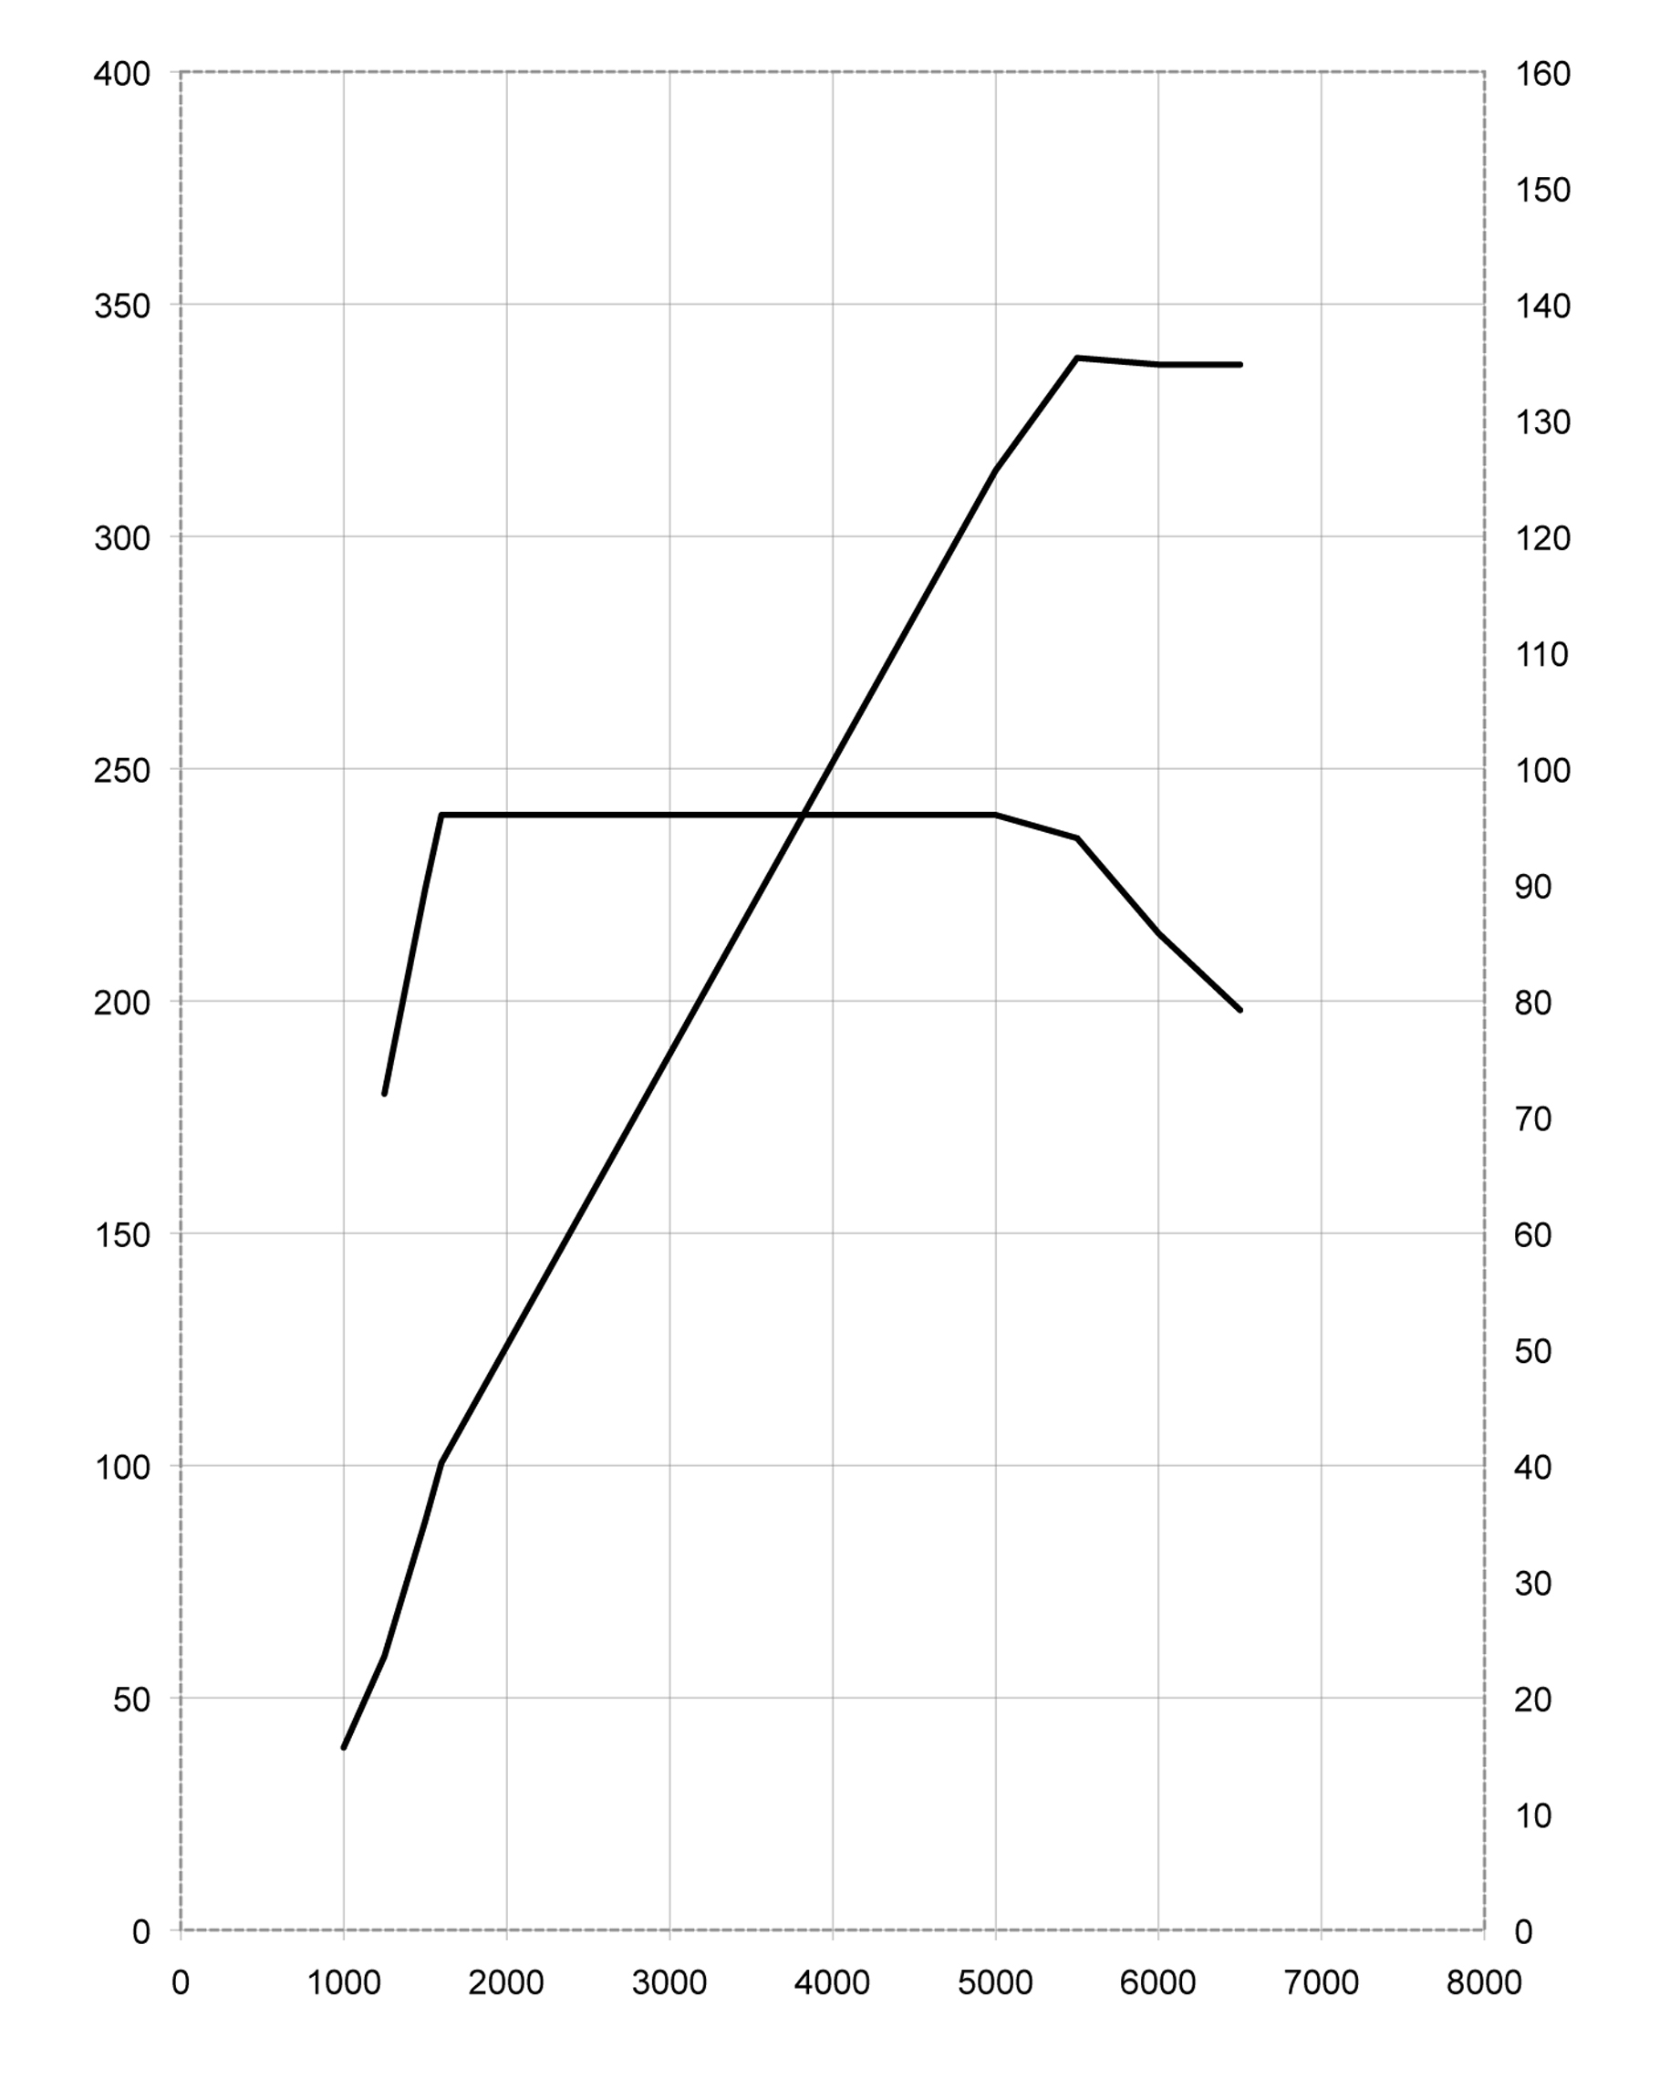MINI Cooper S Countryman.

240 Nm @ 1600-5000 min⁻¹
135 kW @ 5500 min⁻¹
Drehzahl [min⁻¹]
Leistung [kW]

Drehmoment [Nm]
MINI Cooper Countryman.
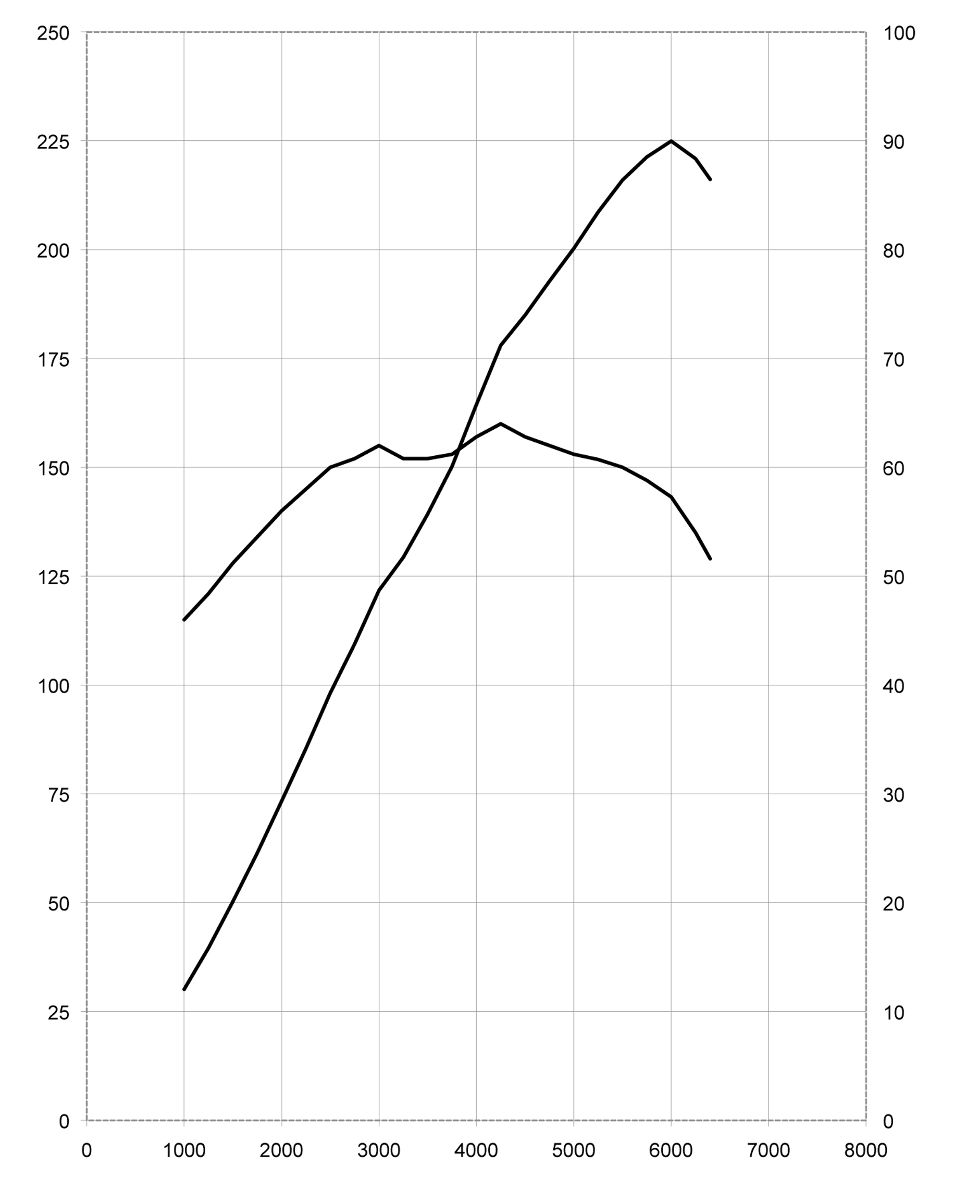
MINI One Countryman.
160 Nm @ 4250 min⁻¹
90 kW @ 6000 min⁻¹
Drehmoment [Nm]
Drehzahl [min⁻¹]
Leistung [kW]

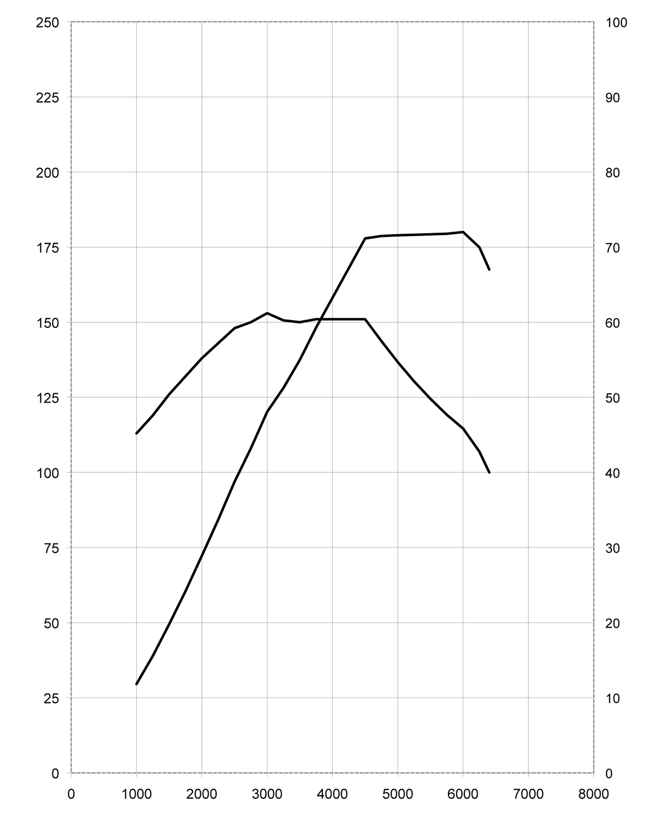
MINI Cooper D Countryman.
72 kW @ 6000 min⁻¹
153 Nm @ 3000 min⁻¹
Drehzahl [min⁻¹]
Drehmoment [Nm]
Leistung [kW]

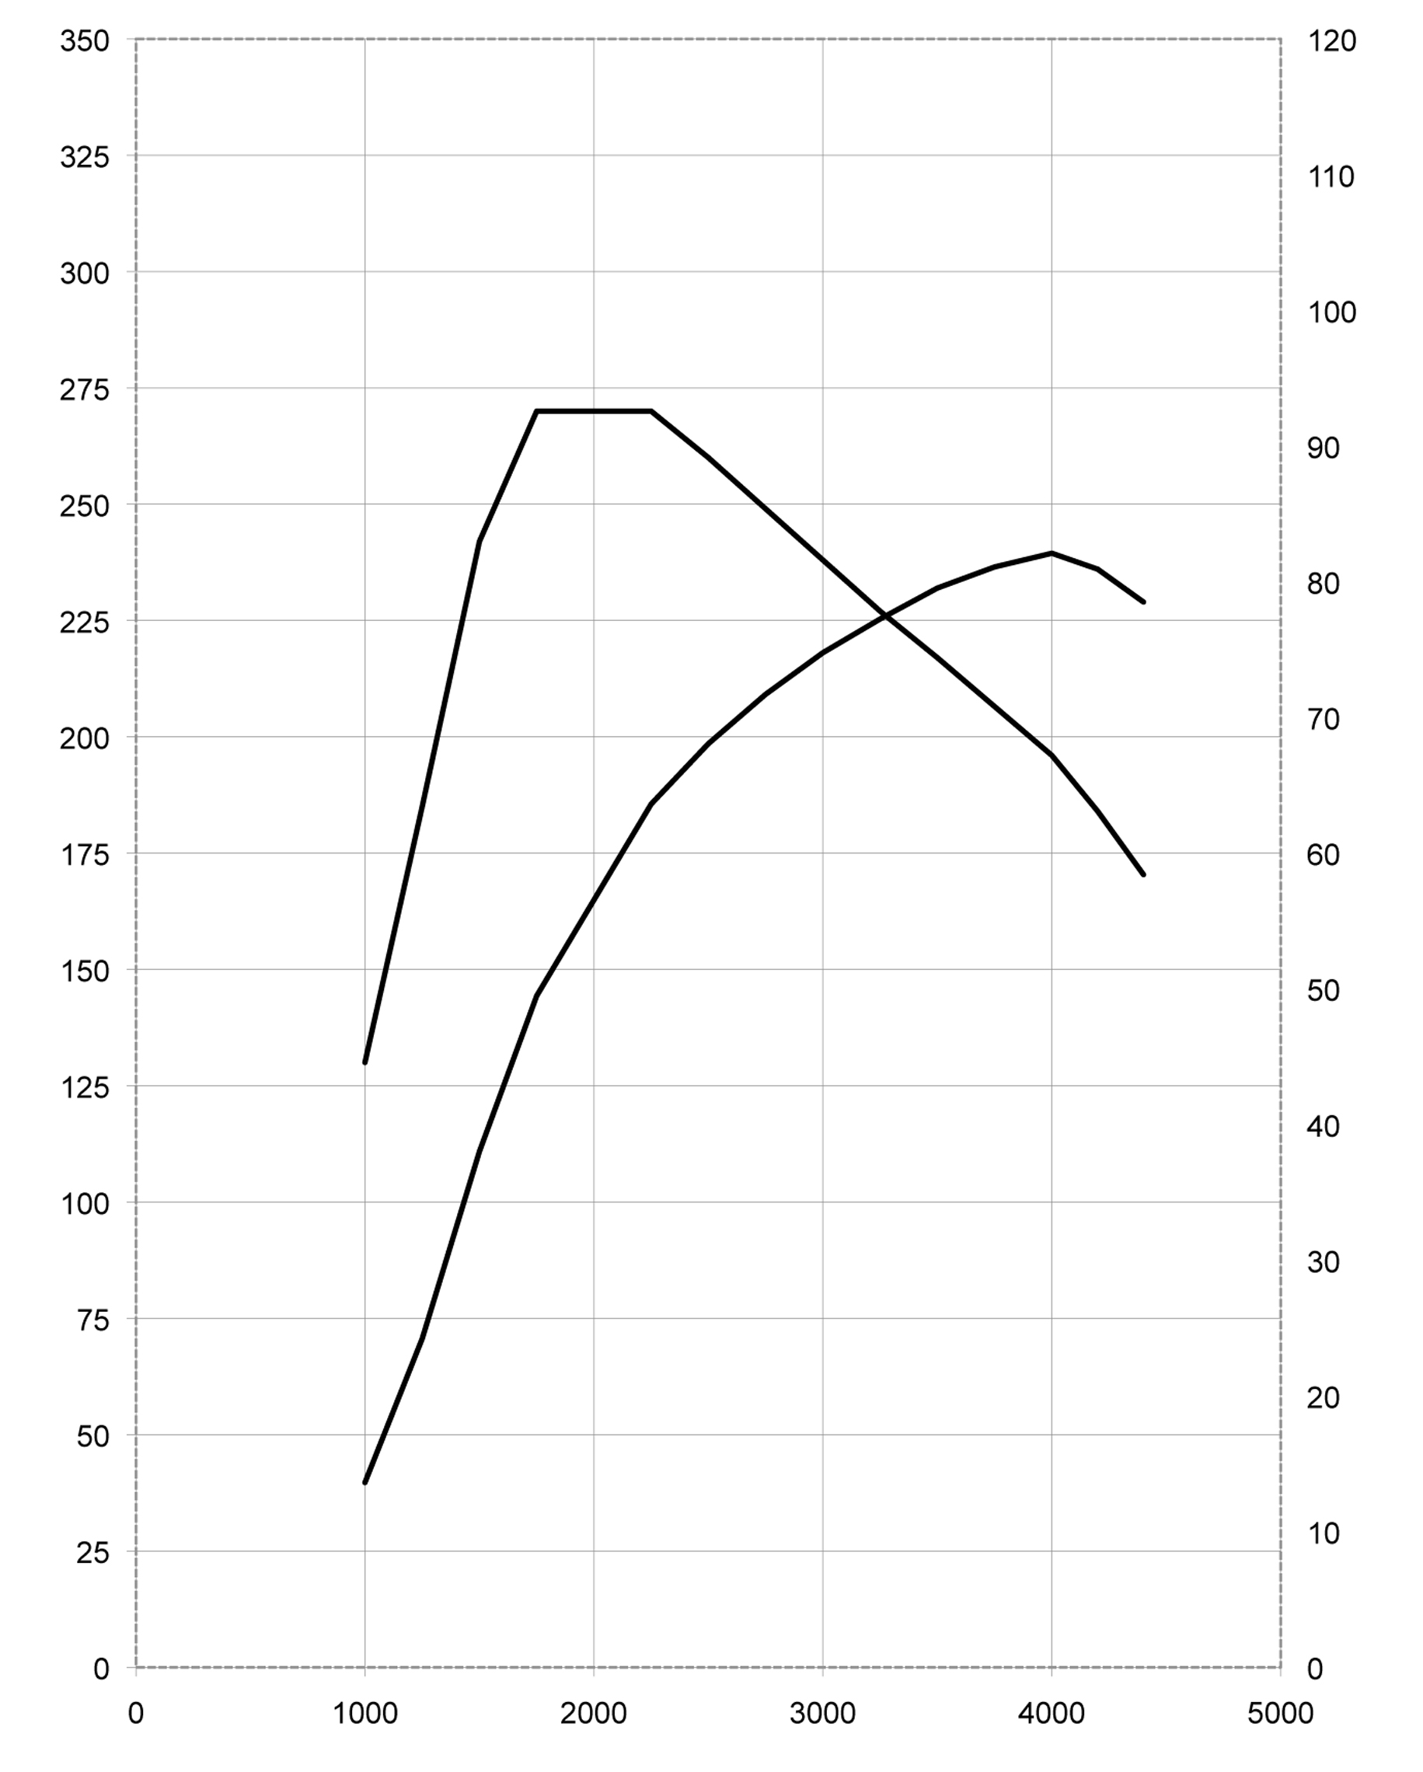
MINI One D Countryman.
82 kW @ 4000 min⁻¹
270 Nm @ 1750-2250 min⁻¹
Drehzahl [min⁻¹]
Drehmoment [Nm]
Leistung [kW]

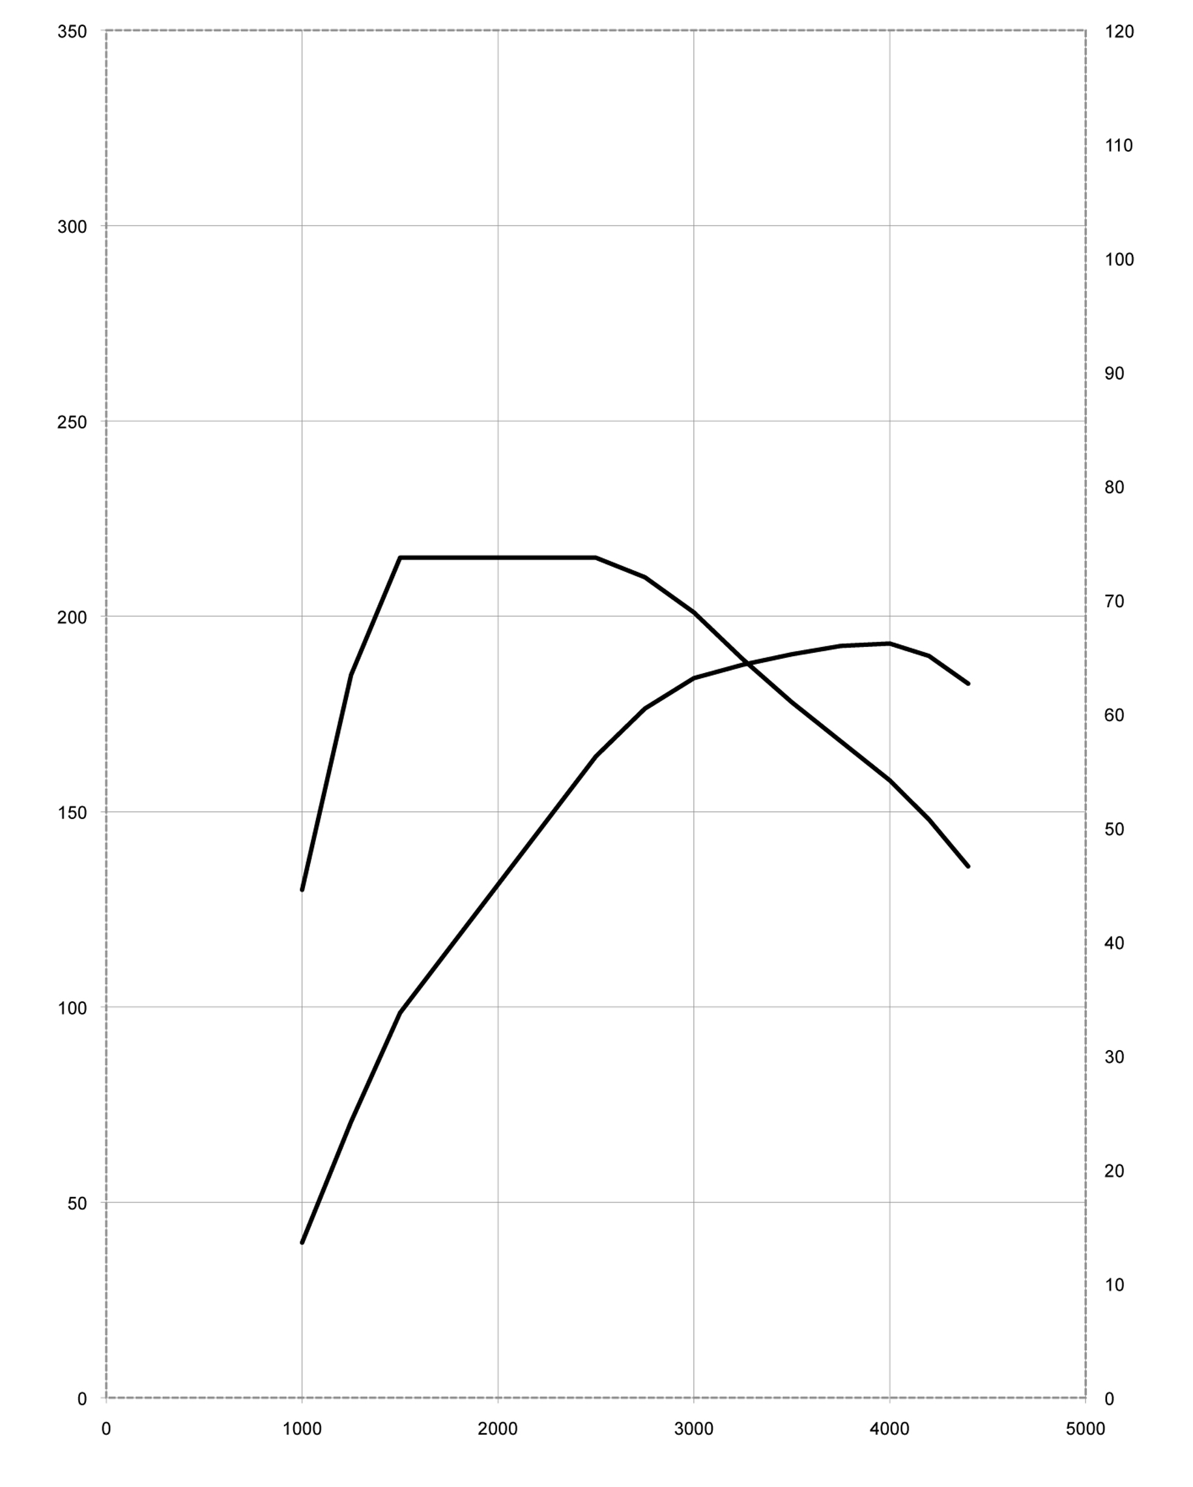
66 kW @ 4000 min⁻¹
215 Nm @ 1750-2500 min⁻¹
Drehmoment [Nm]
Leistung [kW]

Drehzahl [min⁻¹]

8. Außen- und
Innenabmessungen.

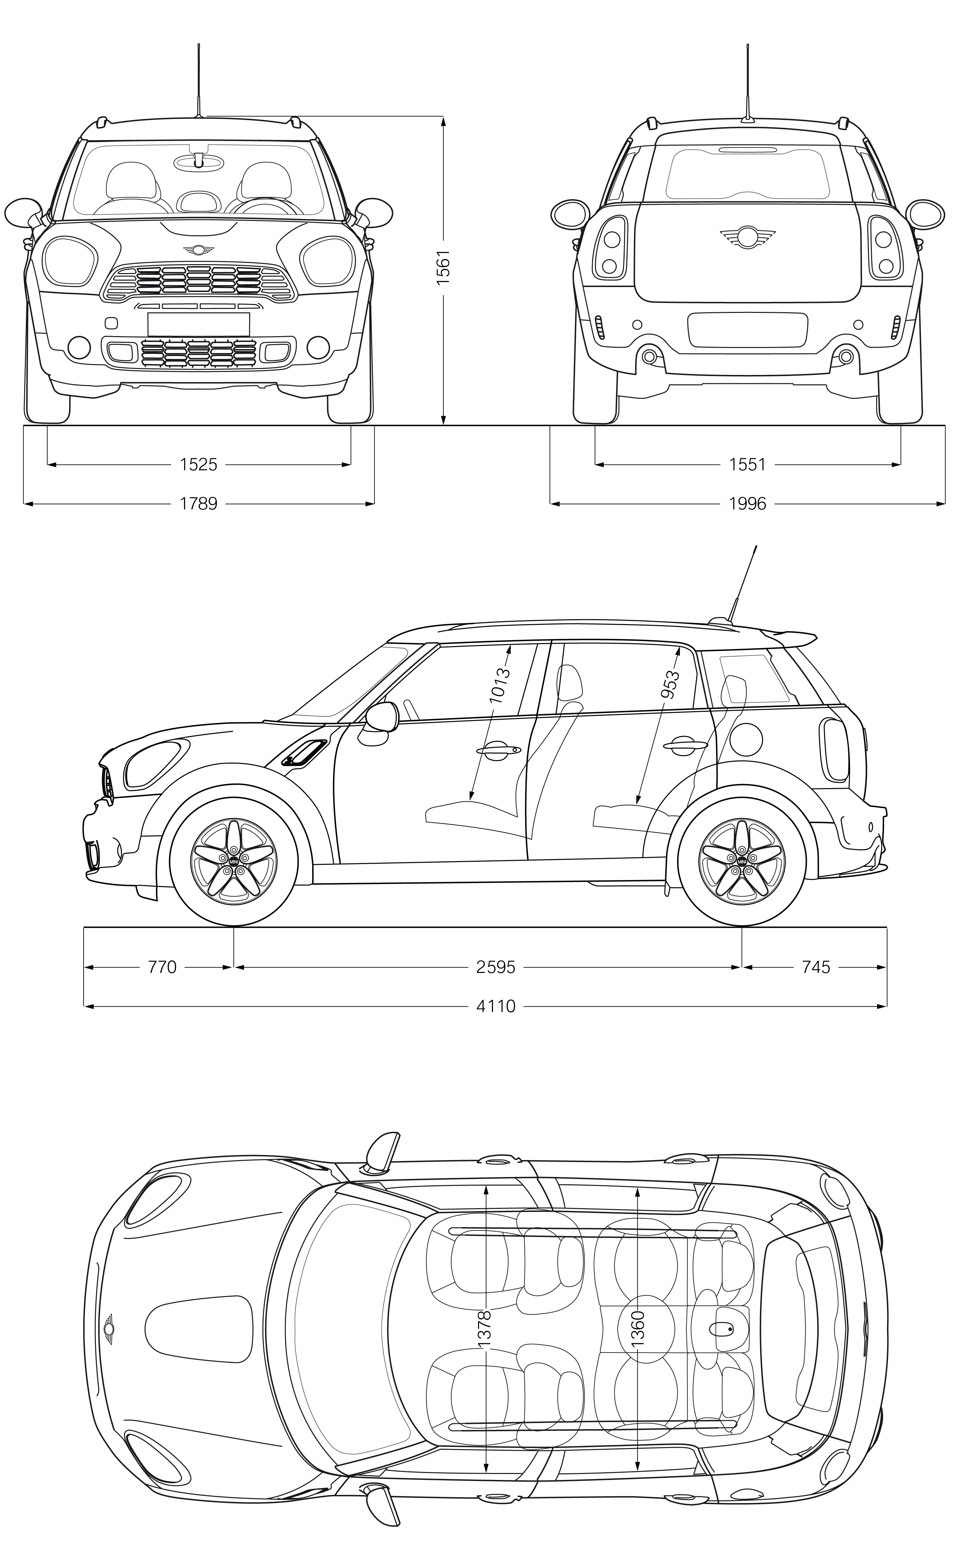MINI Cooper S Countryman.

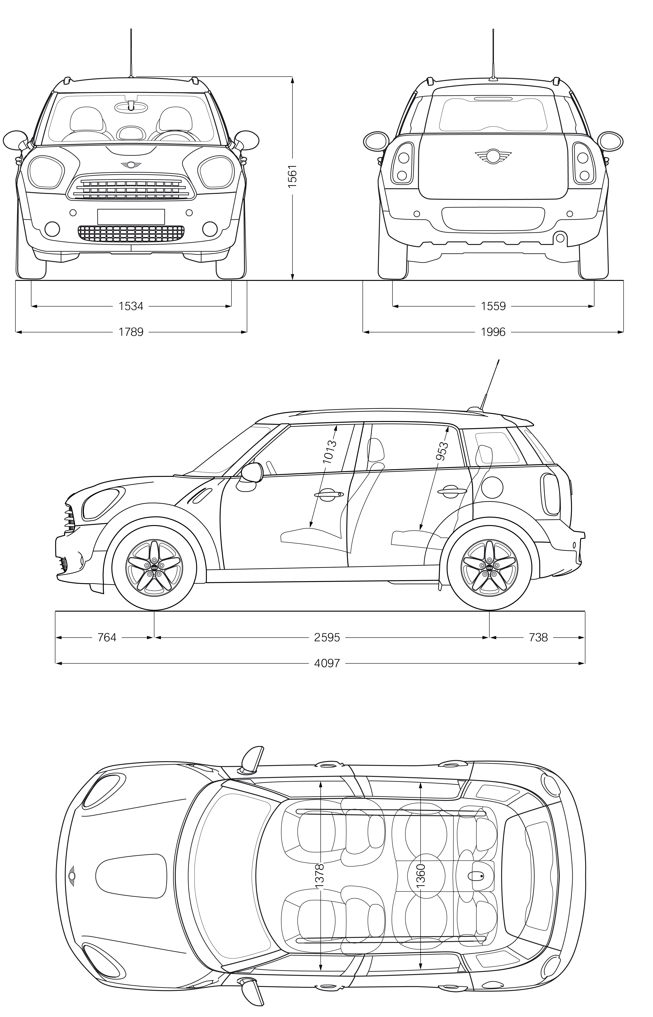MINI Cooper Countryman.

